Министерство науки и высшего образования Российской Федерации

ФЕДЕРАЛЬНОЕ ГОСУДАРСТВЕННОЕ БЮДЖЕТНОЕ
ОБРАЗОВАТЕЛЬНОЕ УЧРЕЖДЕНИЕ ВЫСШЕГО ОБРАЗОВАНИЯ
Санкт-Петербургский государственный университет
промышленных технологий и дизайна

Кафедра технологии и проектирования текстильных изделий

ТЕХНОЛОГИЯ И ХУДОЖЕСТВЕННОЕ ПРОЕКТИРОВАНИЕ ГОБЕЛЕНА. КУРСОВАЯ РАБОТА

Методические указания для студентов всех форм обучения
по направлению подготовки
29.03.02 «Технологии и проектирование текстильных изделий»,
профиль подготовки – Проектирование, технологии и художественное оформление текстильных изделий

Составитель
И. А. Прохорова

Санкт-Петербург
2023

Утверждено
на заседании кафедры ТПТИ
10.02.2023 г., протокол № 3

Рецензент О.М. Иванов

Методические указания содержат основные теоретические сведения, необходимые для разработки и художественного проектирования композиции рисунка и технологии выработки гобелена, и направленны на приобретение обучающимися практических компетенций по ручному ткачеству гобеленов.
Последовательность проектирования гобелена изложена на практическом примере, сопровождаемым комментариями, пояснениями и иллюстрациями произведений искусства соответствующего периода времени. Полезными являются исторические данные, иллюстрирующие основные теоретические положения по разработке композиции рисунка гобелена и истории развития гобеленового ткачества.
Методические указания содержат задания с указанием темы, цели и задач курсовой работы; основную и рекомендуемую литературу; краткие указания к оформлению пояснительной записки и предназначены для самостоятельной подготовки обучающихся к выполнению курсовой работы по дисциплине «Технология и художественное проектирование гобелена».
Методические указания разработаны для обучающихся по направлению подготовки 29.03.02 «Технологии и проектирование текстильных изделий» всех форм обучения.

Учебное электронное издание сетевого распространения
Издано в авторской редакции

Системные требования:
электронное устройство с программным обеспечением для воспроизведения файлов формата PDF

Режим доступа: http://publish.sutd.ru/tp_get_file.php?id=2021157, по паролю. – Загл. с экрана.
Дата подписания к использованию 28.09.2021 г. Рег. №. 157/21

ФГБОУВО «СПбГУПТД»
Юридический и почтовый адрес: 191186, Санкт-Петербург, ул. Большая Морская, 18.
http://sutd.ru

Введение

Целью дисциплины «Технология и художественное проектирование гобелена» является изучение истории развития гобеленового ткачества как одного из видов декоративно-прикладного искусства текстиля, и на основание этого формирование компетенций в области художественного ткачества; развитие компетенций художественного проектирования гобелена; творческих способностей, эстетического вкуса, активного отношения к явлениям культуры и традициям прикладного искусства текстиля; приобретение практических навыков в области проектирования и технологии ручного ткачества гобелена.
Гобеленовое ткачество является одной из составных частей декоративно-прикладного искусства текстиля и как все предметы декоративно-прикладного искусства гобелен служит практическим целям. Однако не только функциональность гобеленов, шпалер, ковров, но и их художественное творческое начало вдохновляло людей на их создание. Из века в век люди собирали и хранили опыт, знания и умения для создания произведений искусства как в «чистом» искусстве, так и в декоративно-прикладном искусстве. Шпалеры, гобелены, ковры не только согревали помещение, но и служили его украшением. Стремление человека к красоте в восприятии окружающего мира создавало предпосылки для развития его творчества и мастерства. Именно в гобеленовом ткачестве сочетание творчества и ремесла привело к созданию предметов декоративно-прикладного искусства, которые являются сегодня бесценным достоянием музеев всего мира.
Возрождение шпалерного ткачества в современном декоративно-прикладном искусстве свидетельствует о том, что создание гобеленов востребовано как художниками-гобеленщиками, так и любым человеком не равнодушным к творчеству и искусству.

ПРАВИЛА ВЫПОЛНЕНИЯ КУРСОВОЙ РАБОТЫ

В соответствии с учебным планом по дисциплине «Технология и художественное проектирование гобелена» обучающиеся выполняют курсовую работу. Задание для выполнения курсовой работы обучающиеся выбирают самостоятельно, учитывая рекомендации по выбору темы курсовой работы. Тема работы может быть дополнена названием гобелена, которое формируется с учетом творческих планов самого автора. Выполнение курсовой работы является необходимым предварительным условием для получения зачета по данной дисциплине.
Курсовая работа должна содержать пояснительную записку, выполненную в соответствии с ГОСТ 7.1 – 2003 и гобелен, выполненный в материале. Отсутствие последнего является основанием для оценки «не зачтено» по дисциплине, поскольку выполнение гобелена предполагает приобретение практических навыков гобеленового ткачества. Пояснительная записка должна содержать 15-20 страниц теста формата А4, где будут указаны и описаны основные методы и средства, технологические приемы гобеленового ткачества, принятые автором в данной работе. Фотографии этапов разработки гобелена приводить в пояснительной записке не надо. Размеры гобелена принимаются в соответствии с временными возможностями автора, имеющимися у него для изготовления гобелена. Допускается возможность выработки мини-гобелена, в котором, как и в обычном гобелена представлены композиция, сюжет и технологические приемы ткачества гобелена.
Предлагаемая курсовая работа включает изучение теоретических методов и средств проектирования композиции рисунка гобелена и практических навыков технологии ручного ткачества гобелена с учетом особенностей технологии ткачества. В результате выполнения курсовой работы обучающемуся необходимо провести анализ полученных результатов и сделать выводы об истории развития гобеленов, возможностей создания декоративных эффектов средствами ткацких переплетений, композиционных приемах оформления текстильных рисунков, что можно использовать для расширения ассортимента современных тканей.
Выводы, сделанные обучающимся, являются критерием для оценивания курсовой работы. Выводы должны содержать не общие формулировки, а включать конкретные результаты проектирования. Правильно сделанные выводы свидетельствуют о понимании обучающимся цели и задач дисциплины, а следовательно, об приобретенных компетенциях в области технологии и художественного проектирования гобеленов.
Качество выполненной работы оценивается по полноте и правильности выполнения задания; использования грамотного технического языка при изложении материала пояснительной записки; выполнения требований к оформлению документов; наличии выполненного в материале гобелена (мини-гобелена).

ЗАДАНИЕ

Цель курсовой работы заключается в приобретении компетенций обучающегося для разработки композиции гобелена и его практического выполнения в материале.
Задачи курсовой работы состоят в
- формировании у обучающегося практических навыков работы над эскизным проектом гобелена;
- формирование практических умений и навыков работы в художественном ткачестве гобелена;
- обучение творческим приемам, смешанным техникам и применением различных фактур текстильных материалов для создания плоскостных, объемных, скульптурных, и других декоративных эффектов в гобелене с целью органичного включения его в пространство современной среды.

Ориентировочные темы курсовой работы

Общая формулировка темы курсовой работы может быть записана следующим образом: «Проектирование композиции и технологии ткачества гобелена для интерьера жилых (и/или офисных) помещений».
Композиция и сюжет для гобелена формируется индивидуально в соответствии с творческими способностями каждого обучающегося и может основываться на художественных произведениях исторического характера, природных мотивах; современных произведениях декоративно-прикладного искусства; интернет ресурсов. В связи с этим, в формулировку темы могут быть внесены изменения, и в частности, в тему включены названия конкретных сюжетов, разрабатываемых в гобелене обучающимся.

Требования к курсовой работе

Результаты курсовой работы должен быть представляются в виде выполненного в материале мини-гобелена, оформленного в соответствии с его назначением. Размер мини-гобелена должен быть не менее формата А4. К выполненному в материале мини-гобелену прилагается пояснительная записка, выполненная в формате А4 в редакторе Word или представленной c помощью программы Power Point. Объем слайдов должен составлять не менее 10 – 15 шт. и содержать следующие обязательные элементы и пояснения к ним:
- сюжетно-тематическая композиция гобелена;
- разработка мотива гобелена;
- эскиз мини-гобелена;
- картон гобелена;
- цветовая композиция мини-гобелена;
- выбор нитей основы и утка;
- основные рабочие приемы ткачества гобелена.
- оформление законченной работы;
- мини гобелен и интерьер помещения.
Остальные слайды формируются по усмотрению обучающегося.

- Выбор темы гобелена

В соответствии с нижеизложенными методами и средствами проектирования гобелена рассмотрим последовательность разработки композиции и технологии выработки гобелена на примере гобелена с названием «Ромашки», выполненного в материале на кафедре ТПТИ и предназначенного для интерьера детских помещений школ, комнат отдыха, детских садов и т.п.
Проектирование гобелена начинается с выбора темы. Для того, чтобы создать гармоничное по композиции, цвету и красоте восприятия произведение, необходимо учесть знания и опыт, накопленные в области гобеленового ткачества веками. Как показала история развития гобеленового ткачества, основными источниками информации для творческой разработки композиции рисунка гобелена традиционно являются мифологические, исторические, национальные, натуралистические природные мотивы, которые при выполнении картона для гобелена трансформируются в собственном воображении автора.
Итак, первым фактором, обуславливающим выбор темы гобелена, могут быть любые классические сюжеты, применение которых оправданно историческим опытом создания шпалер (или гобеленов).
Самая распространённая тема, которая используется в той или иной мере практически во всех исторических гобеленах – это тема «Натуралистические природные мотивы». Если внимательно изучить композицию исторического гобелена, то мы увидим, что различные природные мотивы являются или основным мотивом, или фоном для основной композиции практически во всех исторических гобеленах. На основании этого исторического опыта автором гобелена, художественное проектирование и технология выработки которого будут рассмотрены далее, для приобретения первичных навыков практической работы по проектированию и созданию гобелена в материале принята натуралистическая тема с мотивом цветов ромашек. На основании этого и сформулирована тема будущего гобелена – «Ромашки».
Вторым фактором, который необходимо учесть при выборе темы гобелена, – это его будущее назначение.
При выборе темы гобелена необходимо учитывать интерьер того помещения, где он будет находиться. Гобелен должен гармонично сочетался с размерами, цветом и освещением, назначением и интерьером помещения, для которого он предназначен. Так как автором изначально предполагалось, что гобелен будет предназначен для жилого помещения, а именно для комнат отдыха или игровых комнат для детей, то и этот факт также предопределил тему бедующего гобелена – природные мотивы. Как правило, сюжеты на тему изображений природных пейзажей, отдельных декоративных элементов флоры или фауны информационно не перегружены, легко поддаются стилизации и в тоже время создают позитивное настроение гармонично сочетаясь практически с любым интерьером помещения.
Следующим третьим этапом работы над выбором темы гобелена является выбор и разработка мотива сюжета. Для этого достаточно изучить работы известных и мало известных художников и гобеленщиков в том числе, а также мотивы, принятые для художественного оформления тканей в ткачестве.
Выбор мотива натуралистического сюжета в данном примере проведен с помощью изучения изображений мотива ромашек в известных работах именитых художников. Варианты, выбранных мотив цветов ромашек, представлены ниже (рис.1.1-1.8). На основе этих изображений разрабатывался мотив для будущего гобелена.

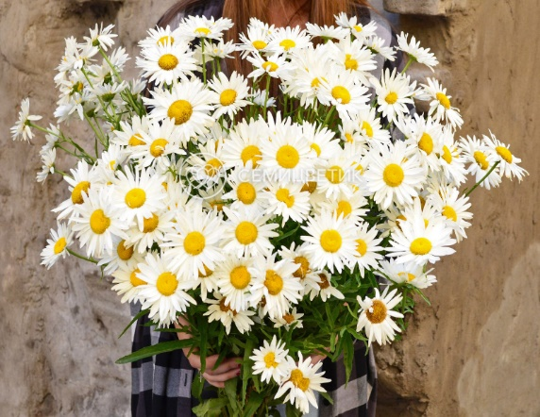

Рис. 1.1. Букет ромашек. Неизвестный автор. Интернет

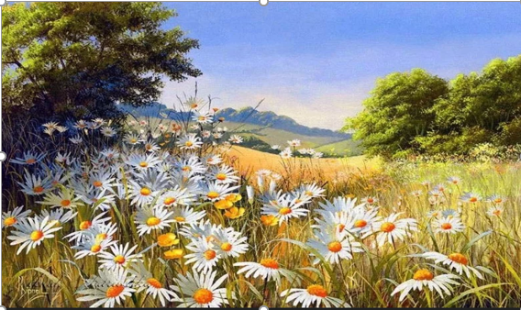

Рис. 1.2. Пейзаж «Теплое лето». Неизвестный автор. Интернет

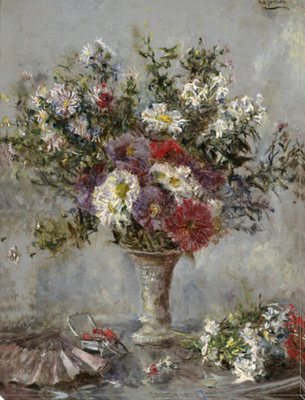

Рис.1.3. Эдуард Гарридо. Высокая ваза с ромашками. Натюрморт

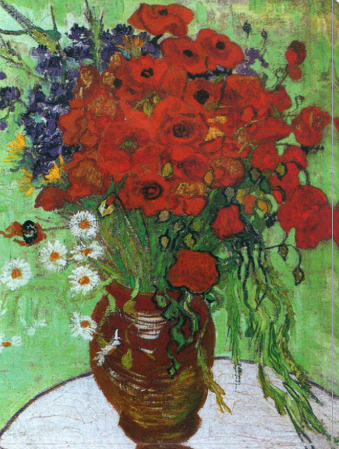

Рис. 1.4. Ван Гог. Красные маки с ромашками

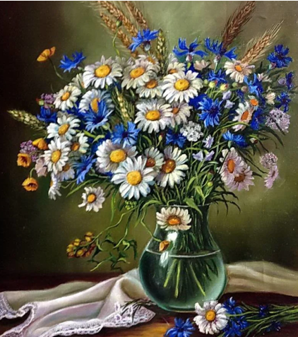

Рис. 1.5. «Ромашки». Неизвестный автор. Интернет

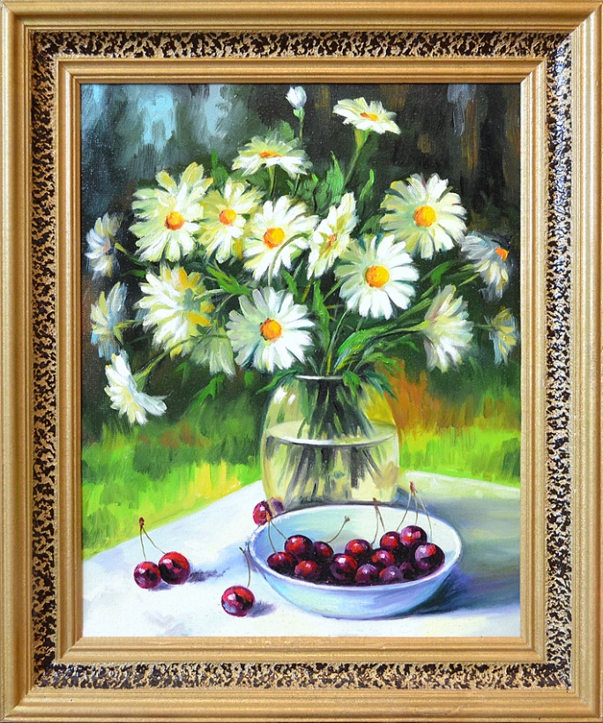

Рис. 1.6. Аркадий Паленов. Ваза с ромашками и вишней. Натюрморт

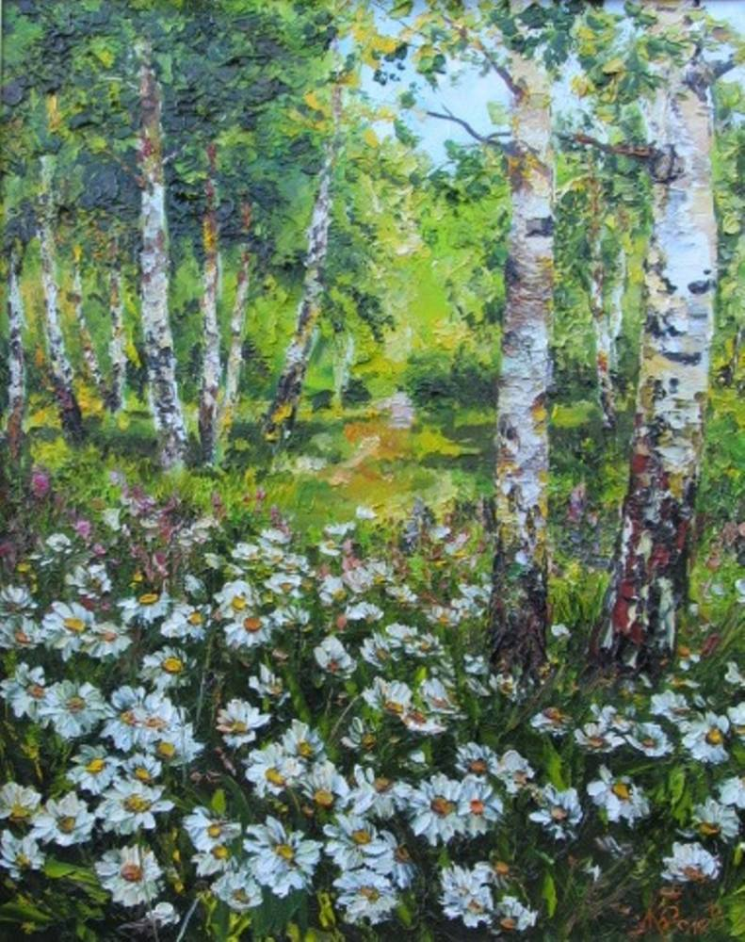

Рис. 1.7. Аркадий Паленов. Роща с ромашками. Натюрморт

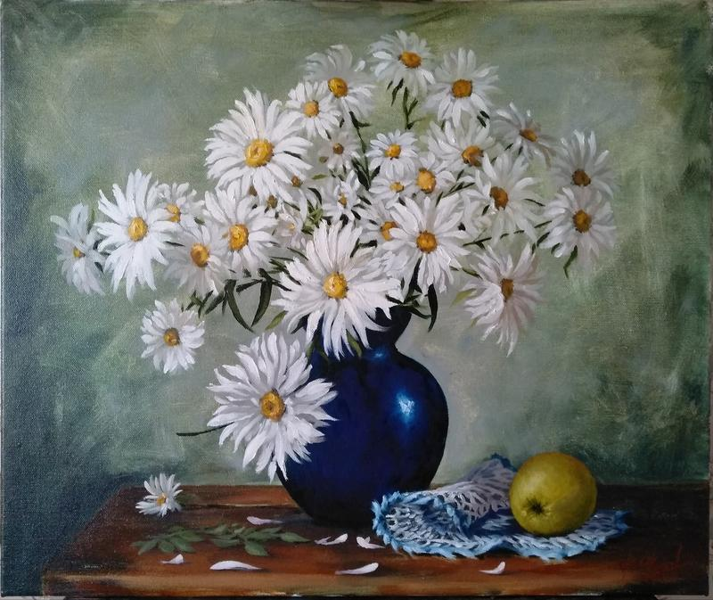

Рис. 1.8. Сальвадор Дали. Ваза с ромашками и яблоком. Натюрморт

Как видно из представленных работ к теме натуралистических мотивов и сюжетов в своих произведениях обращались знаменитые художники разных времён и народов такие как Ван Гог, Эдуард Гарридо, Сальвадор Дали, А. Паленов.
Выбор темы «Ромашки» связан не только с незамысловатой красотой и простотой этих цветов, что позволяет ярко изображать их не только в живописи, но и выткать в гобелене. Исследования изображения этих цветов в произведениях искусства разных времен и народов показали, что эта тема очень популярна как в произведениях живописи, так и в произведениях декоративно-прикладного искусства. Знакомство с этими произведениями искусства дает нам возможности приобретения навыков изображения этого элемента будущей композиции гобелена, его творческой импровизации и стилизации, и создания композиции рисунка.
Последующая работа над созданием композиции гобелена заключатся в обосновании выбора мотива и его разработке, заключающейся в детализации и стилизации элементов мотива.

  - Обоснование выбора мотива гобелена

В результате творческого поиска композиции гобелена выбран мотив цветка ромашки. Для обоснования выбора этого мотива можно предоставить большое число доводов и фактов из истории народного творчества, религии, символики изображения цветка ромашки, легенд, сказок и сказаний различных народов подтверждающих, что ромашка – самый жизнерадостный и жизнеутверждающий полевой цветок, который символизирует чистую и искреннюю любовь, а также русскую природу и теплое лето. Эти положительные факторы уже на подсознании будут способствовать благоприятному восприятию композиции будущего гобелена.
В построении композиции можно использовать один или несколько мотивов. Обоснуем выбор одного мотива цветка с ассиметричным расположением элементов мотива по всей площади гобелена.
Площадь и размеры мотива должны отвечать интерьеру помещения, к котором будет находиться гобелен. Если мы выберем для гобелена маленький мотив, что вполне возможно, то на наш взгляд, он потеряется на большом пустом пространстве. Тогда необходимо повторить мотив несколько раз в каком-либо орнаментальном решении композиции. В такой декоративной композиции гобелена небольшие мотивы желательно размещать равномерно. Если элементы орнамента располагаются симметрично, то такая композиция называется статической.
В гобеленовой трактовке композиции чаще всего используется динамическая композиция. Такая композиция предполагает ассиметричное расположение элементов мотива с центральной доминантой самого мотива. Следуя современной трактовке композиции гобелена, примем к исполнению гобелена динамическую композицию с центральной доминантой мотива ромашки и ассиметричным неповторяемым расположением элементов мотива по все площади гобелена.
Элементами мотива являются лепестки и стебли букета ромашек. Композицию рисунка гобелена спроектируем так, чтобы элементы мотива контрастировали по формам и цвету, создавая иллюзию пространства и объема, не разделяя его и составляя гармоничное целое восприятие сюжета гобелена. Для этого необходимо уравновесить элементы по занимаемой ими площади и по цвету. Например, большое цветное пятно можно уравновесить несколькими малыми цветовыми пятнами.
Для того чтобы подчеркнуть связь гобелена с интерьером помещения применим искусственный прием, разместив мотив гобелена в как бы двойной раме – прямоугольник в прямоугольнике. Кроме сочетания с интерьером этот прием создает дополнительный объем и пространство. Но чтобы не нарушить целостность и неделимость восприятия композиции рисунка гобелена на основном фоне дополнительной рамы помещены стебли ромашек, выполняющие роль пластических связей между элементами основного изображения и светлым фоном рамы, который уже заранее подобран для оформления гобелена. Кроме того, оба прямоугольника будут выполнены в близкой цветовой гамме с плавным переходом тонов от света к тени и наоборот, что иллюзорно способствует восприятию объема изображения.
Такое художественное решение композиции рисунка не только усилит композиционный центр гобелена и его основную идею – создание простого, светлого и теплого цветочного пейзажа, но и подчеркнёт связь всех элементов композиции.
Используя перечисленные ниже правила и рекомендации построения композиции гобелена, разработанный нами мотив художественно отобразит букет ромашек, и несмотря на стилизацию рисунка будет узнаваем, выразителен, а также свидетельствовать о творческом и профессиональном подходе автора к разрабатываемой теме.
Последующая работа заключатся в разработке композиции сюжета, его стилизации с учетом трансформации рисунка в ткачестве, путем создания эскиза гобелена на бумаге.

- Проектирование композиции рисунка гобелена

Предварительно рассмотрим основные методы и правила создания композиции на примерах известных произведениях живописи.
Термин «композиция» происходит от латинского слова «compositio», что означает «составление, связывание, сложение соединение частей, в единое целое» [15].
Проектирование композиции гобелена начинается с разработки и создания рисунка эскиза гобелена, по которому и будет воспроизводиться тканый рисунок. В гобеленовом ткачестве этот рисунок, выполненный в натуральную величину будущего гобелена, называется картон.
Рассмотрим правила и методы, используемые для создания композиции рисунка гобелена. Следует отметить, что правила построения композиции мало чем отличаются от аналогичных, принятых в живописи. Поскольку гобелены относятся к предметам декоративно-прикладного искусства, которое является частью искусства в широком понимании этого слова, то рассмотрим методы создания композиции на примерах классических произведений живописи.

  - Правила и методы создания композиции рисунка гобелена

В соответствии со значением самого слова «композиция» при разработке эскиза гобелена применяют следующие основные методы разработки композиции рисунка гобелена:
- целостность композиции;
- равновесие элементов рисунка;
- соподчинение элементов рисунка идеи композиции;
- выразительность композиции;
- выявление композиционного центра;
- выбор формата изображения задуманного рисунка.
Благодаря совокупности этих методов и средств художественное произведение воспринимается как единое неделимое целое.
Под цельностью понимают согласованность всех элементов композиции, связь и неповторимость её элементов.
Под равновесием – уравновешенность и гармония различных частей одного целого.
Под соподчинением – подчинение всех композиционных средств единой идее и замыслу.
Выразительность композиции – это свойство, в котором проявляется способность ярко и точно, в прекрасной внешней форме и с внутренней глубиной выразить идею, замысел художника.
Выразительность композиции – это качественная категория творчества художника. Её нельзя вычислить, перевести на формальный язык, она или есть, или её нет. Сугубо творческая категория композиции – выразительность – рождается всеми средствами композиции, и в то же время никакое одно из перечисленных средств не гарантирует художественной выразительности разрабатываемой композиции.
Создавая композицию, необходимо подумать о том, что будет главным в гобелене и как выделить это главное. Художники называют это сюжетно-композиционным центром, «смысловым центром» или «зрительным центром». Создание композиционного центра – это важный этап в работе над композицией гобелена. Выделение композиционного центра в гобелене можно достичь несколькими методами. Рассмотрим основные из них.

Выделение композиционного центра с помощью тонового контраста
В этом случае второстепенные части композиции выполняют в сближенных тонах. Например, силуэт лужайки и полосы леса не сильно отличаются по тону: допустим, что один из них будет серый, а другой – чуть темнее. Главный элемент композиции должен значительно разнится в тоне. Например, ствол сосны должен быть выткан очень тёмным или наоборот, очень светлым по отношению к лужайке и полосе леса на втором плане.
Простейший пример выделения композиционного центра с помощью тонового контраста показан на рис.2.1. Здесь на простом классическом примере изображения объема простых геометрических фигур куба и шара ярко показано как можно создать тональный акцент увеличивая степень контраста между светлым и темным тоном, что позволяет изображенные на плоскости фигуры воспринимать объемно.
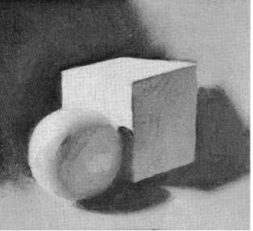
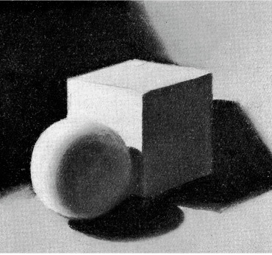

Рис. 2.1. Выделение композиционного центра с помощью тонового контраста

Ярким примером тонального контраста для выделения композиционного центра в живописи являются работы Рембрандта, примеры которых приведены ниже (рис. 2.2).

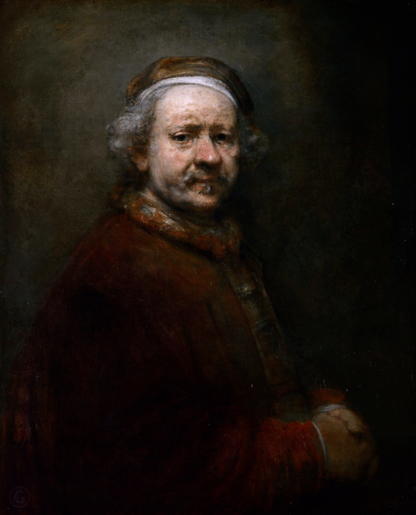
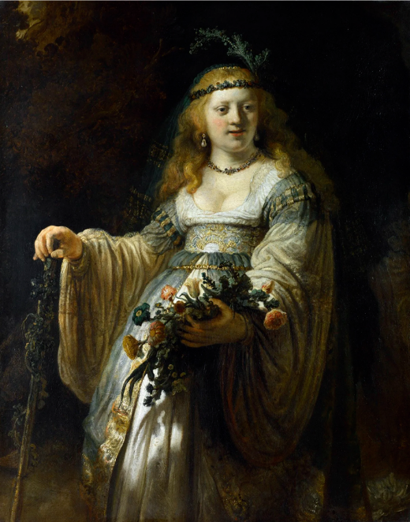

Рис. 2.2. «Саския в аркадском костюме» и автопортрет в 63 года, Рембрандт Харменс ван Рейн

Выделение композиционного центра с помощью цветового контраста

Акцент с помощью цветового контраста достигается с помощью того же принципа, что и тоновой, только речь пойдёт о цвете. Например, насыщенность красок второстепенных деталей композиции будет меньшей, чем насыщенность красок композиционного центра. Ярким примером создания пространственной перспективы с помощью цветового контраста является работа И.Н. Крамского «Портрет неизвестной» (рис. 2.3).

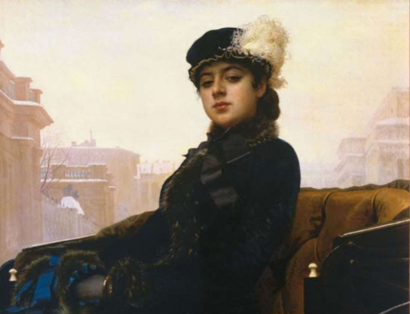

Рис. 2.3. И.Н. Крамской. Портрет неизвестной
Сравним одну и ту же работу художника Вэнь Сюй Сюй «Всадник» в тоновом контрасте и цветовом (рис. 2.4). Композиционный центр работы четко выделен в обоих вариантах, но в цветном варианте мы понимаем, где небо, а где песок, за счёт контраста не только цвета, но и контраста теплохолодного сочетания цветов. Из этого примера мы видим, что художник может добиться нужного эффекта, играя на ассоциациях и восприятии не только различных тонов и теневых контрастов, но и используя так называемую температуру цвета, создаваемую теплыми и холодными оттенками.

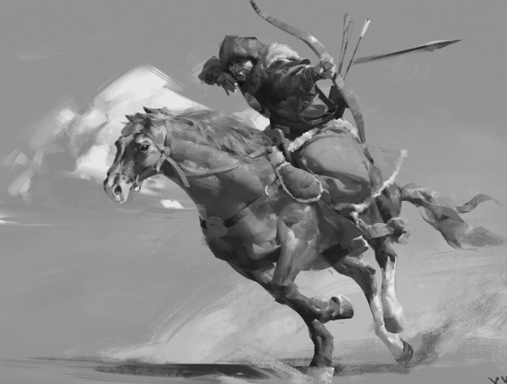
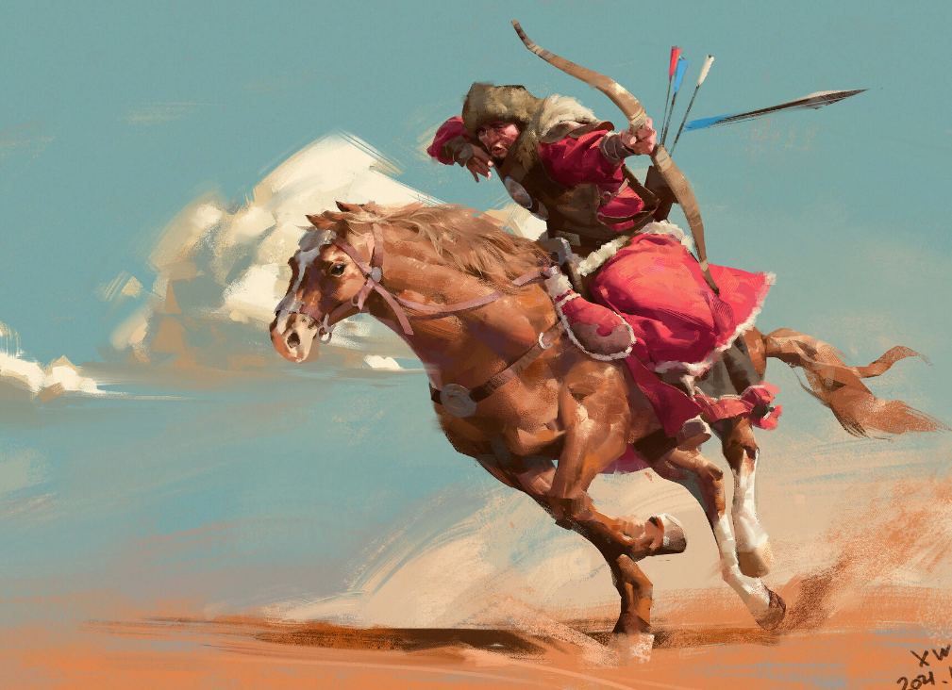

Рис. 2.4. Вэнь Сюй Сюй «Всадник»

Контраст температуры – классический приём, часто используемый в изобразительном искусстве. Холодный и тёплый цвет, расположенные рядом, усиливают свойства друг друга. Этот тип контраста часто используют, когда рисуют тёплый свет и холодную тень (рис. 2.5). Но можно использовать обратную цветовую перспективу (рис. 2.6). Особенно этот способ эффектен для создания природных пейзажей. Он часто используется в работах К. Рериха (рис. 2.7).

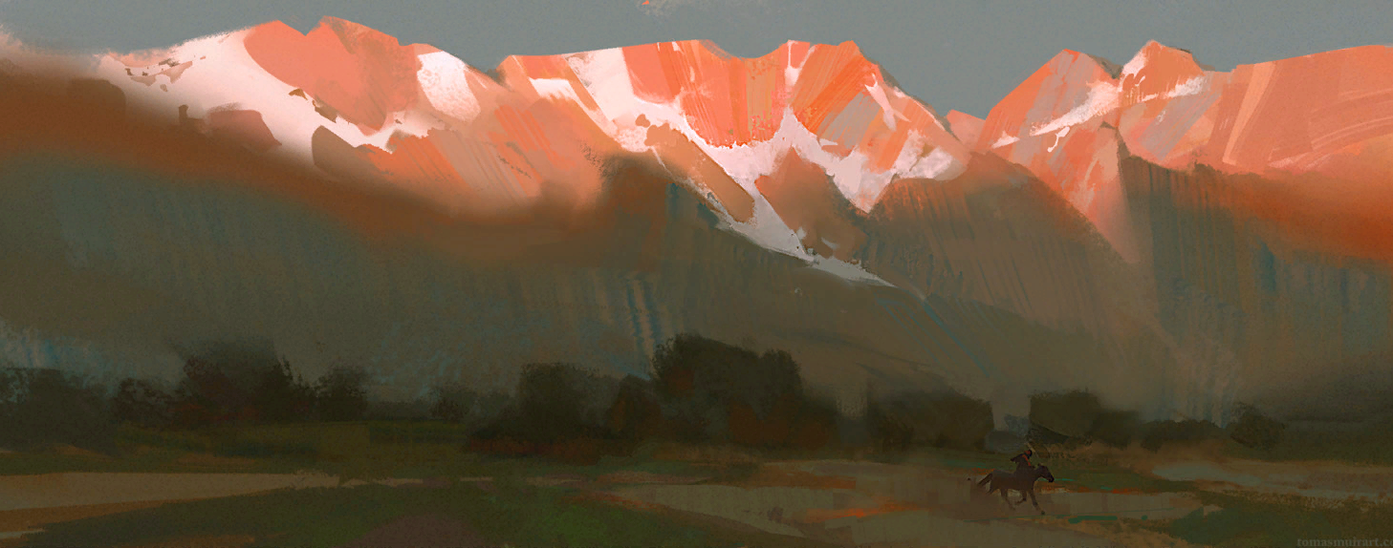

Рис. 2.5. Томас Осанг Мьюир. Горы

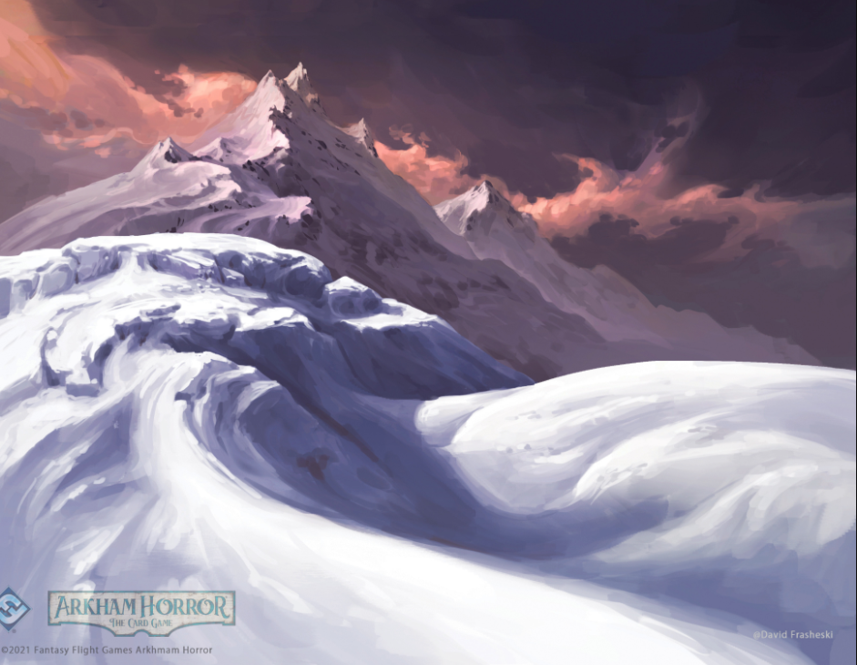

Рис. 2.6. Девид Фрашески. Край Земли – Глубокие дрейфы

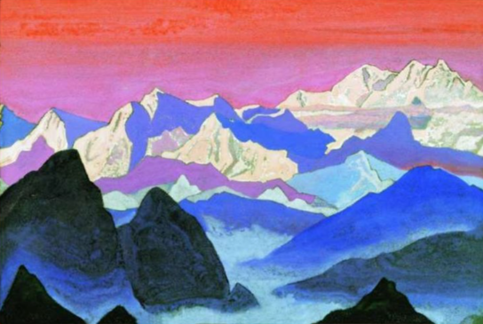

Рис. 2.7. Н.К. Рерих. Гималаи

Сочетание теплых и холодных цветов добавляет работе приятный контраст и делает ее визуально насыщенной и интересной. Такой прием очень эффектен в гобеленовом ткачестве для передачи перспективы или эффекта объёма на плоском тканом изображении.
Ярким примером применения контраста дополнительных цветов для выражения композиции сюжета можно увидеть в картинах Ван Гога (рис. 2.8).
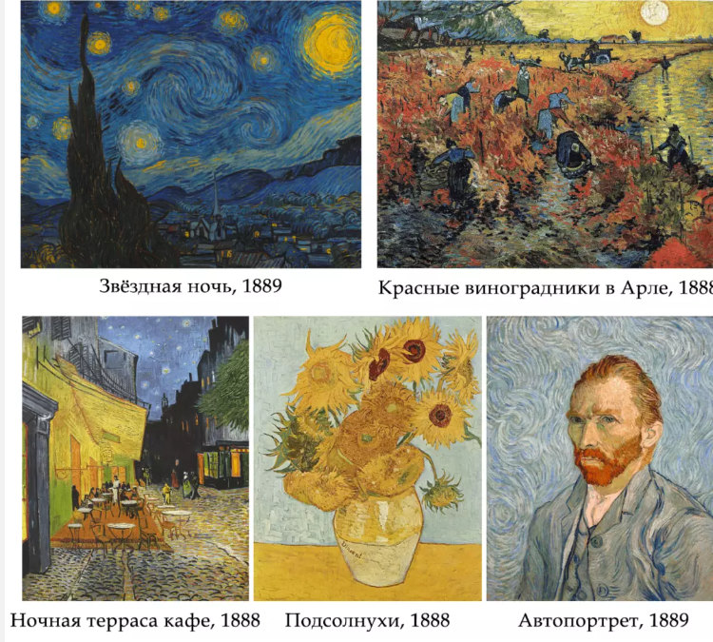

Рис. 2.8. Выделение композиционного центра с помощью цветового контраста в работах Ван Гога

В представленных работах для выделения композиционного центра Ван Гог применил разные комбинации цветов: синий с жёлтым и оранжевым; оранжевый с жёлтым зелёным и голубым.
На представленных ниже работах всем известных художников Т. Лотрека (рис. 2.9) и П. Сезана (рис. 2.10) вы можете самостоятельно выделить композиционный центр и методы его достижения.

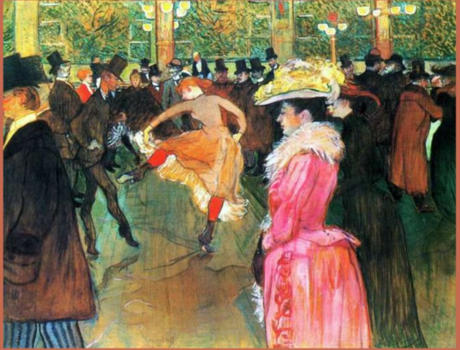

Рис. 2.9. Т. Лотрек. В Мулен Руж

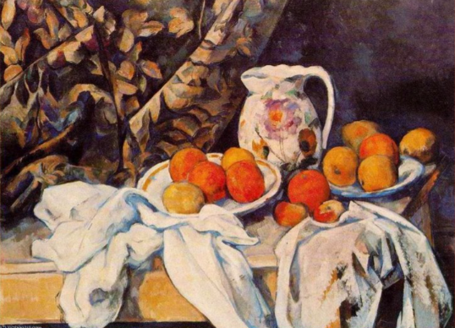

Рис. 2.10. П. Сезан. Натюрморт с яблоками и апельсинами

Выделение композиционного центра посредством размера и формы силуэта

У каждого предмета есть форма, а у формы есть размер. Если силуэты второго плана мелкие, а предмет на первом плане крупный, то он будет выделяться. Дополнительно усилить эффект композиционного центра картины или гобелена можно добавив пластику линий этого предмета, отличающихся от пластики линий силуэтов второго плана. Очень ярко этот прием создания перспективной композиции иллюстрируют работы в Сальвадора Дали (рис. 2.11, 2.12).

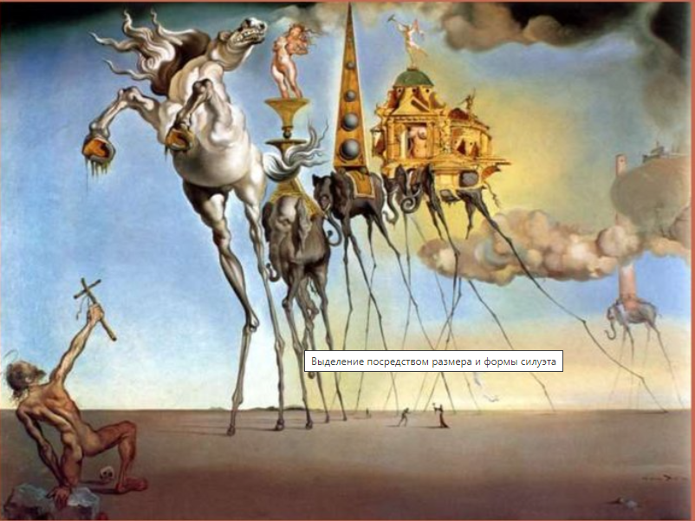

Рис. 2.11. С. Дали. Искушение святого Антония

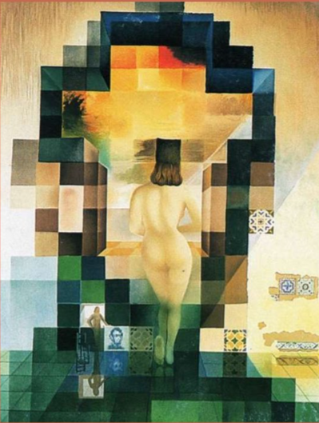

Рис. 2.12. Сальвадор Дали. Гала над Средиземным морем
Оригинально и не стандартно к выделение композиционного центра посредством размера и формы силуэта в своих произведениях живописи подошел художник Густав Климт. Известный и наиболее яркий пример применения этого приема представлен на рис. 2.13.

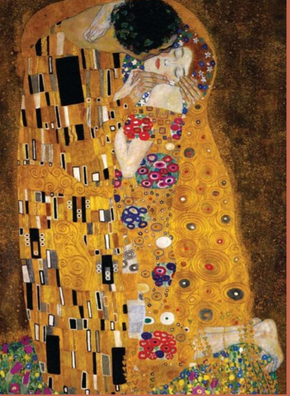

Рис. 2.13. Густав Климт. Поцелуй

Выделение композиционного центра посредством обобщения и детализации

Когда художник умеет обобщать второстепенное, и детализировать главное, то создание композиционного центра упрощается. Однако применить этот прием для создания центра композиционного решения в гобеленовом ткачестве не всегда удаётся, поскольку для этого требуется высокое мастерство и профессиональные навыки гобеленщика. Примеры такого выделения композиционного цента представлены на рис. 2.14 - 2.16.
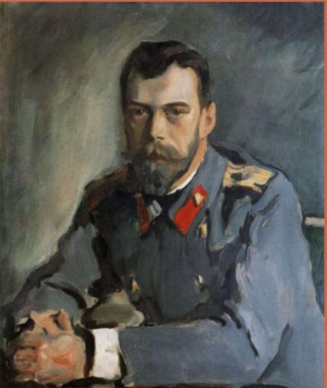
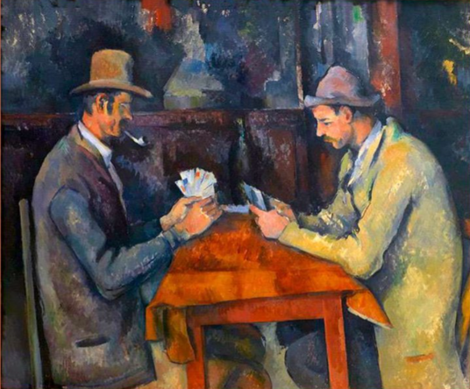

Рис. 2.15. П. Сезан. Игроки в карты

Рис. 2.14. В. Серов.
Портрет Николая II

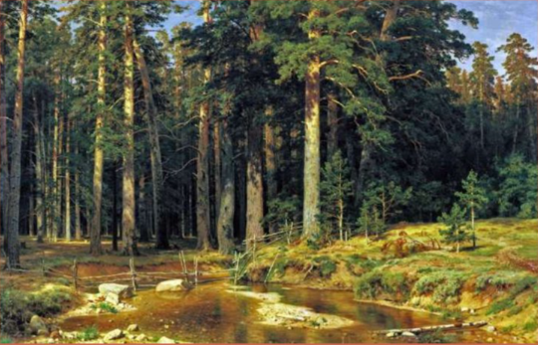

Рис. 2.16. И. Шишкин. Корабельная роща

При разработке композиции рисунка гобелена также необходимо учитывать элементы и средства композиции, без которых невозможно создание ни одного художественного произведения. К ним относят такие как: пропорция, масштаб, контраст, нюанс, ритм, метрические повторы, характер формы, цвет и тон, фактура и текстура материалов, которые в каждой конкретной композиции рисунка гобелена разрабатываются в большей или меньшей мере.

  - Разработка эскиза и шаблона гобелена

Первый этап в разработке гобелена является разработка эскиза, выполненного в цвете и по размерам будущего гобелена, которые согласованны с интерьером, где планируется разместить гобелен [17].
Перед выполнением эскиза необходимо учесть следующее: изобразительные возможности ткачества очень ограничены, особенно при не высокой плотности нитей основы. Поэтому необходимо сделать стилизацию рисунка, но так, чтобы он остался узнаваем, или использовать специальные технологические приемы ткачества гобелена, позволяющие передать мелкие детали эскиза. При выполнении гобелена необходимо также учитывать то, что уменьшение плотности гобелена существенно ограничивает изобразительные возможности ткачества. Потому для учебной работы «Ромашки» выбран несложный мотив, для усиления художественного восприятия которого необходимо будет использовать дополнительные технологические средства и рабочие приемы ткачества, и, в частности, переплетение, фактура, цвет, декоративность изображения.
На первом этапе проектировании гобелена в первую очередь необходимо определить размеры и форму гобелена.
В ткачестве наиболее эффектными являются прямоугольная или квадратная формы. Сложнее выполнить гобелен в форме круга или овала. Для того, чтобы гобелен был гармоничным по композиции, цвету и восприятию художественным произведением, необходимо учесть знания и опыт, накопленные в области декоративного искусства веками. К этим знаниям относятся знания о пропорциях в архитектуре, живописи и декоративно-прикладном искусстве, и в, частности, понятие о «золотой пропорции». «Золотая пропорция» – одно из основных понятий в искусстве, которое используется художниками с давних времен и связано понятиям красоты и гармонии.
Дать определение «золотой пропорции» довольно сложно, но можно определив ее численное значение. В данном случае это соотношение сторон прямоугольника близкое к числу 1,618 [37]. «Золотая пропорция» является величиной иррациональной, поэтому ее невозможно представить в виде соотношения двух целых чисел. Она отвечает простому математическому выражению вида
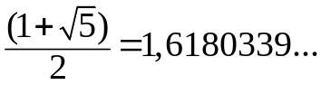

Обозначим ее, например, буквой χ.
Согласно приведенной «формуле гармонии» и пространству интерьера, где должен быть помещен гобелен, определяется его форм и размер. Гобелен будет выполнен в прямоугольной форме размером, соответствующим «золотой пропорции»

а х в = 0,50 х 0,80, тогда χ = 1,6,

где а – ширина гобелена, м;
в – длина гобелена, м.
Эта пропорция имеет наиболее четкие признаки гармонии и красоты для восприятия изображения, вытканного на гобелене. В этих же пропорциях должна быть выполнена ткацкая рама, на которой будет выткан гобелен.
Вторым этапом работы над эскизом является выполнение шаблона. Шаблон – это увеличенный до определенных ранее размеров гобелена рисунок, выполненный на ватмане, грунтовочном полотне или ткани [15].
В процессе переноса рисунка на шаблон, необходимо сделать его корректировку – стилизацию – с учетом таких понятий как иллюзия, ритм, симметрия, пропорция и масштаб.
Иллюзия – это непосредственное зрительное впечатление, которое совпадает с реальным восприятием предмета, изображенного на рисунке и основанного на совокупности знаний о нем. Зрительные иллюзии могут вызываться всевозможными причинами. Для гобелена наибольшую заинтересованность представляют иллюзии восприятия формы ткацкого рисунка. Для создания желаемого восприятия рисунка необходимо учитывать его иллюзорные изменения в зависимости от плотности расположения элементов, искривления рисунка с помощью косых линий, использования контрастных цветовых решений.
Иллюзия цвета также частично может приводить к изменению формы ткацкого рисунка, поэтому выбор сочетания цвета и переплетения важен в передаче композиции рисунка [15].
Ритм – размещение элементов рисунка – листьев и стеблей ромашки –в определенной закономерности [15].
Симметрия – гармония, соразмерность, закономерное расположение элементов рисунка в пространстве, при котором одна половинка как будто является зеркальным отображением другой [15].
Пропорция – соразмерность и определенное отношение элементов рисунка между собой [13].
Масштаб – отношение длины отрезка на рисунке к его длине в натуре, то есть к его действительной длине [15].
При выполнении гобелена в материале необходимо соблюдать эти простейшие правила композиции. Несоблюдение этих правил может привести к искривленному иллюзорному восприятию рисунка в готовом гобелене.
Шаблон гобелена со стилизованным натуралистическим рисунком «Ромашки» показан на рис. 2.17.

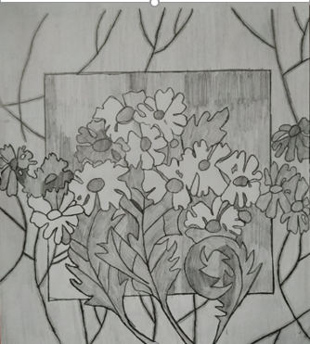

Рис. 2.17. Шаблон гобелена

  - Разработка цветового решения гобелена

На третьем этапе проектирования эскиза гобелена необходимо выбрать цветовую гамму для будущего гобелена и нанести ее на шаблон.
Изучая цветовую гамму и гармоничное сочетание цветов, символику цвета для реализации спроектированной композиции рисунка гобелена выбрана следующая цветовая гамма: доминирующие цвета– синий и белый, а объединяющие их оттенки: иссиня-зеленые, солнечные охристо-желтые тона. Фон гобелена – белый с серо-бежевыми оттенками. Согласно проведенным исследованиям изображений рисунков на исторических шпалерах цвет, так же, как и различные элементы шпалеры имеют свое смысловое значение.
Синий – это цвет постоянства и истины, белый цвет – воплощение чистоты и радости. Желтый цвет ассоциируется с Солнцем. Нельзя обойтись без нейтрального серого, уравновешивающего любые цвета в композиции. Не обойтись и без черного цвета. Но он применятся только для подчеркивания контуров элементов эскиза. Известно, что черный, белый и серый цвета легко входят в любую композицию и объединяют другие цвета.
Контур любого цвета обогащает композицию рисунка гобелена, выделяя элементы рисунка. Темный или светлый контур уменьшает контраст, объединяет самые разнообразные цвета, создает цветовую целостность. Черный контур притемняет цветовое пятно, белый – освещает, а серый соблюдает нейтралитет. Контур может быть толстым или тонким, обращать на себя активное внимание или легкими штрихами слегка выхватывать фигуру из фона. Контурная окантовка элементов гобелена – это обязательный технологический прием, который используется в процессе ткачества гобелена. Фактура и цвет контура выбирается в процессе работы над гобеленом. При этом можно использовать многообразие рабочих прием как ткацких переплетений, так и трикотажных.
При разработке композиции гобелена необходимо помнить, что ее украсит любой контраст: противопоставление цветов и оттенков, линий и пятен, форм предметов, фактур уточных и основных нитей.
Шаблон гобелена или его готовый эскиз, выполненный в цвете представлен на рис. 2.18.

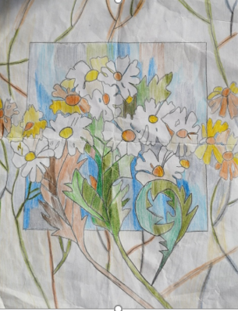

Рис. 2.18. Эскиз гобелена в цвете

В соответствии с выбранной цветовой гаммой произведем растушёвку эскиза гобелена и отметим на нем основные цветовые зоны. Эскиз, представленный в такой форме, называется цветовой картой гобелена (рис. 2.19). Она позволяет заранее определиться в количестве и качестве уточных нитей. В соответствии с цветовой картой эскиза подбираются соответствующие цвета пряжи для выполнения разработанной композиции. Пряжа (чаще всего для утка при меняется шерсть) может быть куплена в свободной продаже, а также может быть выкрашена в необходимые цвета и оттенки самим гобеленщиком.

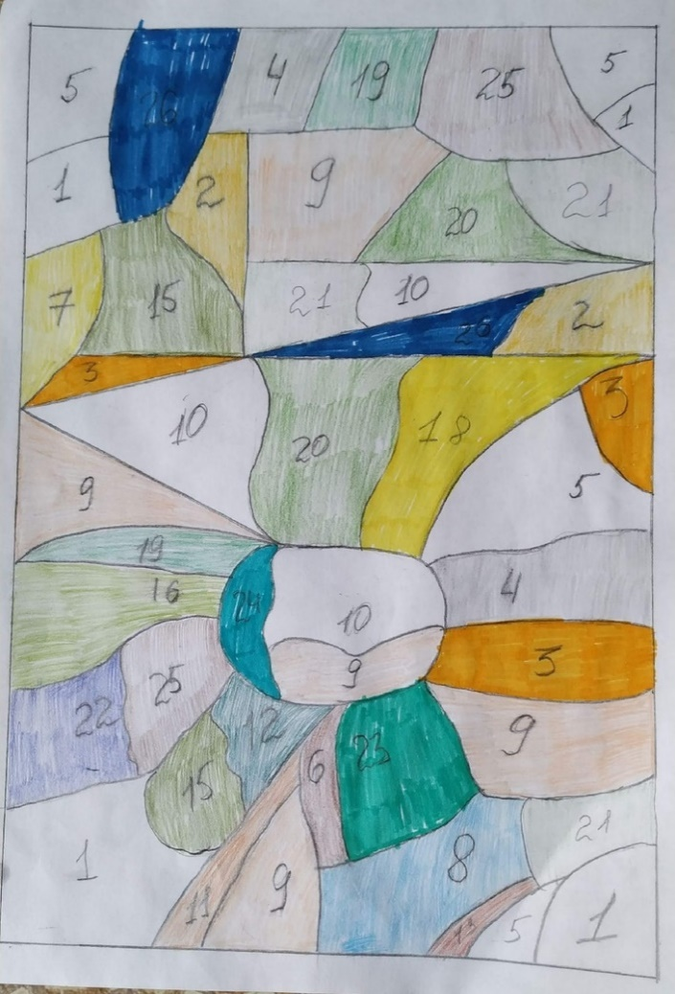

Рис. 2.19. Карта цветов гобелена «Ромашки»

Проектирование технологии ткачества гобелена

«Технология» в общем понимании этого термина – это совокупность методов и средств обработки сырья (материалов) с целью получения конечного продукта заданных свойств. Технология ткачества гобелена – это совокупность приемов ручного ткачества и средств, предназначенных для их выполнения.
В нашем случае конечным продуктом является гобелен, который должен быть выполнен в разработанной нами композиции с заданными размерами и в разработанном цветовом решении. Для его исполнения используются различные инструменты и приспособления, являющиеся средствами для достижения цели. В качестве совокупности методов, необходимых для получения гобелена используются различные переплетения, позволяющие достичь необходимый художественный эффект фактуры гобелена, а также основы технологии проектирования тканей, позволяющие сделать гобелен.

3.1. Выбор сырья, фактуры и цвета основной и уточной пряжи

Для выработки гобелена необходимы нити основы и утка. Роль основы в гобеленном ткачестве достаточно скромна. Она служит каркасом гобелена и в готовом изделии ее не должно быть видно. Уточные нити в большей мере выполняют художественный замысел гобелена, чем нити основы. Именно они создают рисунок гобелена и всевозможные декоративные эффекты.
Выбор нитей для основы. Для основы должны быть приготовлены крепкие крученные льняные или хлопчатобумажные нити. Нити основы низкой плотности позволяют сэкономить время на ткачество гобелена и затраты уточной пряжи. Однако тканый рисунок гобелена точнее передается при использовании нитей основы высоких линейных плотностей. Шерстяная пряжа для нитей основы использовалась в древних шпалерах в XVIII веке, но растительные волокна оказались более удобными: они крепче, меньше зависят от неблагоприятных климатических условий и к тому же делают гобелен мягким и более легким. Шелк, также, как и шерсть, в современных гобеленах для основы используется редко. Цвет основы в гобелене значения не имеет, потому что основа полностью «прячется» под уточными нитями. Исходя из выше проведенного анализа принимаем для нитей основы крученые льняные нити высокой линейной плотности текс.
Выбор нитей утка. Требования к утку в гобеленовом ткачестве другие. Его прочность не настолько важна, как в нитях основы. Уточная нить должна быть мягкой, эластичной и без сопротивления обвивать нити основы. Основным материалом для утка в гобеленном ткачестве всегда была овечья шерсть. Также использовались верблюжья и козья шерсть. Шелк употребляли в древних шпалерах для изображения светлых пятен. Чем лучше качество шерсти, тем более изысканно будет выглядеть гобелен. Мастера также используют непрядёную шерсть для достижения необычных фактурных эффектов в гобелене.
Растительные волокна – лен, хлопок, джут, кенаф и другие применяются в качестве утка для достижения определенных декоративных эффектов. С этой целью также можно использовать искусственные, синтетические, металлические, нити, пряжу мулине, фасонные нити и любые другие нити с разнообразными декоративными эффектами такими как, например, ворс, узлы, петли, нити и пряжа разных оттенков и разной толщины по длине нити. Непряденая шерсть современными мастерами используется для получения в гобелене необычных фактурных эффектов. Нередко в утке используют блестящие нити люрекса. Люрекс – напоминание о золотых и серебряных нитях в роскошных коврах и гобеленах XV – XVII веков. В современных гобеленах мастера-гобеленщики используют эксклюзивные текстильные и, даже, не текстильные материалы. Это могут быть полоски ткани, трикотаж, тесьма, пакля, шнуры, металлические нити, кожа, кусочки стекла, дерево, гончарные и другие материалы, превращающие гобелен в современные произведения арт-дизайна.
Уточные нити должны быть более толстыми по сравнению с нитями основы. Тонкий уток требует, во-первых, большого числа прокидок, и в этом случае работа продвигается медленно; во-вторых, тонкий уток не всегда перекрывает нити основы, что отражается на качестве работы. В то же время нити утка не должны быть толстыми настолько, чтобы они были способны раздвигать основу. Необходимо помнить, что чем больше плотность уточных нитей, тем качество гобелен выше.
Как правило, в готовом гобелене нитей основы не должно быть видно. Однако, в современных гобеленах для достижения декоративных эффектов встречаются и противоположные приемы ткачества: уток берется тоньше основы. В результате прокидки утка не плотно прилегают друг к другу и нити основы остаются видимыми. Вместо ровной ребристой фактуры гобелена возникает некое подобие клеток.
Фактура поверхности гобелена имеет такое же большое влияние на эстетичное восприятие гобелена, как и его композиция. Изменение фактуры поверхности гобелена можно получить за счет применения:
- пряжи разной толщины;
- пряжи разного качества, а именно, пряжи фасонного кручения, эластичной пряжи, пряжи разного сырьевого состава и разных свойств, современных эксклюзивных материалов (текстильных и не текстильных);
- разной плотности ткачества гобелена;
- разных переплетений.
Цветовая гармония в гобелене может быть создана одним из следующих способов:
- соединение оттенков одного цвета – это самое простое и спокойное цветовое сочетание. Сложнее создать гармонию из родственных цветов: желто-красных, желто-зеленых, сине-фиолетово-красных, сине-зеленых;
- соединение холодных и теплых тонов: желтых и синих, красных и зеленых, фиолетовых и желто-зеленых. Такое решение создает контраст и наиболее активное воздействие на глаз.
При этом необходимо учесть, что влияние цвета растет с увеличением его количества, то есть площади, которую он занимает на гобелене, потому яркое пятно должно быть небольшим.
В соответствии с данными рекомендациями по выбору цветовой гаммы и в соответствии цветовой картой гобелена необходимо подобрать разнообразную по фактуре, линейной плотности, а главное по цвету пряжу. Для выполнения гобелена «Ромашки» заранее подобрано 26 видов пряжи различного цвета, сырьевого состава и качества. Некоторые из них представлены на рис. 3.1, а их техническая характеристика – в табл. 1.
Наши исследования показали, что пряжа визуально одинаковая по толщине, оказалась различной линейной плотности. Разброс линейной плотности по абсолютной величине составил 570 – 250 = 320 текс. Если для выполнения гобелена разнообразие толщины нитей утка и цвета является положительным фактором (различие линейной плотности в выявленном диапазоне особого влияния на композиционное решение гобелена не скажется), то для технологических расчетов такие колебания толщины пряжи могут быть значимы. Чтобы упростить технологические расчеты и нивелировать влияние линейной плотности рассчитаем средние значения плотности для каждой группы пряжи.
Выделим 4 группы нитей со следующими интервалами плотностей:
1-я группа от 200 до 300 текс со средней линейной плотностью 270 текс;
2-я группа от 301 до 400 текс со средней линейной плотностью 355 текс;
3-я группа от 401 до 500 текс со средней линейной плотностью 450 текс;
4-я группа от 501 до 600 текс со средней линейной плотностью 565 текс.

Таблица 1 – Характеристика пряжи

№ пряжи | Состав пряжи | Масса, m, гр | Цвет пряжи | Линейная плотность, текс
 |  |  |  | фактический | средний
1 | акрил 100% | 0,3756 | светло-бежевый | 375 | 355
2 | шерсть 50%,  вискоза 50% | 0,3329 | горчица | 332 | 355
3 | шерсть 50%,  фибра 50% | 0,3605 | горчица | 360 | 355
4 | шерсть 20%, хлопок 60%, акрил 20% | 0,5 661 | меланж  серый | 566 | 565
5 | акрил 100% | 0,2658 | белый | 265 | 270
6 | акрил 100% | 0,2699 | капучино | 270 | 270
7 | акрил 100% | 0,3537 | желтый | 353 | 355
8 | акрил 100% | 0,3832 | голубой | 389 | 355
9 | акрил 100% | 0,2557 | бежевый | 255 | 270
10 | акрил 100% | 0,3645 | белый | 364 | 355
11 | шенил | 0,2779 | рыжий | 278 | 270
12 | шенил | 0,2776 | болотный | 278 | 270
13 | шенил | 0,28866 | песочный | 280 | 270
14 | шенил | 0,2696 | бордовый | 269 | 270
15 | шенил | 0,2874 | зеленый | 287 | 270
16 | меринос 5%,  акрил 65% | 0,3726 | зеленый липа | 372 | 355
17 | шерсть 50%, фибра 50% | 0,4347 | экзотика салатовый | 434 | 450
18 | шерсть 50%, вискоза 50% | 0,3365 | желтый | 336 | 355
19 | шерсть 20%, хлопок 60%, акрил 20% | 0,5482 | меланж фисташковый | 548 | 565
20 | акрил 100% | 0,2625 | золотая олива | 262 | 270
21 | акрил 100% | 0,3408 | бежевый фрез | 340 | 355
22 | акрил 100% | 0,3338 | синий | 333 | 355
23 | шерсть 100% | 0,5676 | зеленый | 567 | 565
24 | шерст100% | 0,2505 | зеленый луг | 250 | 270
25 | шерсть 50%, фибра 50% | 0,4605 | горчица коричневый | 460 | 450
26 | шерсть 20%, хлопок 60%, акрил 20% | 0,5 753 | меланж синий | 575 | 565

Соответственно с выделенными группами нитей выделены четыре зоны гобелена, для которых будут рассчитаны технологические параметры. Зоны гобелена представлены на рис. 3.2, где показаны участки гобелена, вытканные пряжей, соответствующих диапазону линейных плотностей.

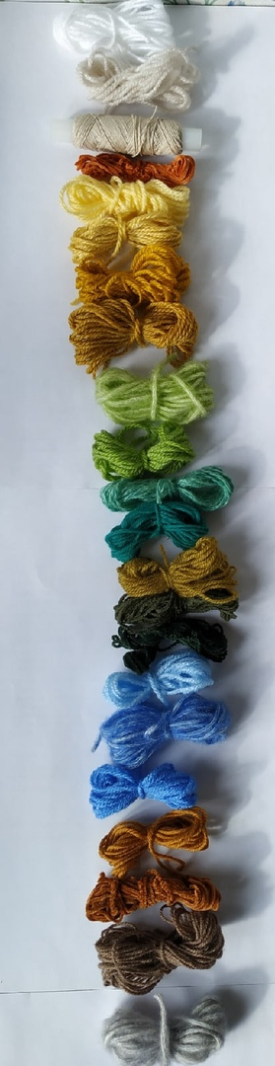

Рис. 3.1. Пряжа для утка

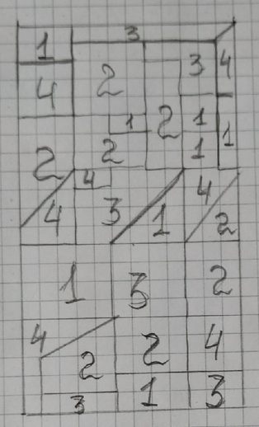

Рис. 3.2. Карта зон гобелена, вытканных пряжей одной группы линейной плотности

Теперь можно приступить к разработке технологии производства гобелена в материале. Вопросы, связанные с технологией ручного ткачества гобелена, будут решаться в следующем разделе.

Инструменты и приспособления для ручного ткачества гобелена

Для ручного ткачества гобелена необходимо иметь следующие инструменты: ковровую колотушку, нож-крючок, ножницы, гребень, челноки разной формы.
Чертежи инструментов представлены на рис. 3.3. Острый край ножа-крючка показан штрихами.
Ковровая колотушка (рис. 3.3, а) необходима для прибоя уточных нитей к краю гобелена (ее может заменить деревянная расческа). Нож-крючок (рис. 3.3, б) необходим для удобства и экономии времени вязания ворсовых узлов. Гребень – для прочеса и выравнивания ворса, челнок (рис. 3.3, в) – для удобства прокладки уточной нити, проборная планка – необходима для образования зева.

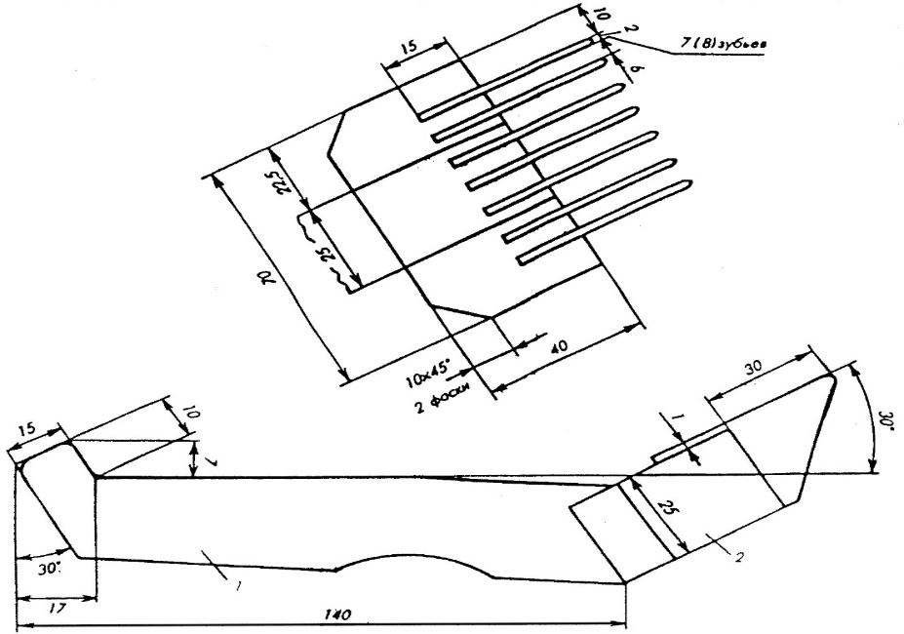
a
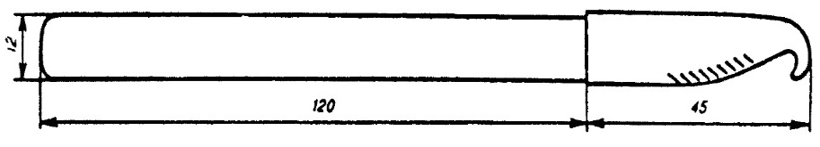
б

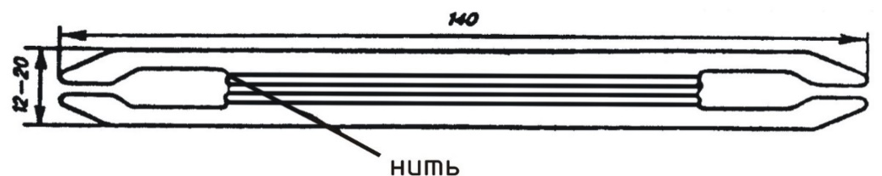
в

Рис. 3.3. Инструменты для гобеленового ткачества: a – ковровая колотушка; б – нож-крючок; в – челнок

Подготовка ткацкой рамы. Определение плотности основных нитей

Для ручного ткачества гобелена необходима деревянная рама, на которую натягивается основа. Нити основы должны быть натянуты равномерно, с одинаковым достаточно высоким натяжением и желательно как можно близким расположением друг к другу. Большое натяжение необходимо для того, чтобы снизить провисание нитей. Равномерное расположение нитей обеспечить равномерную структуру гобелена. Это важное условие необходимо соблюдать, чтобы не было перекосов и искажения тканого рисунка. Высокая плотность основы обеспечит возможность «рисования» на гобелене. Чем больше плотность основы, тем больше четкость тканого узора и больше возможностей передачи на гобелене мелких деталей художественного рисунка.
Для изготовления ткацкой рамы достаточно подобрать четыре деревянные планки, размеры которых должны соответствовать размерам будущего гобелена. В нашем случае изготовлена ткацкая рама размерами (рис. 3.4, а). Для удобства ткачества планки должны быть соединенные таким образом, чтобы верхняя и нижняя лежали поверх продольных планок (рис. 3.4, б).
- 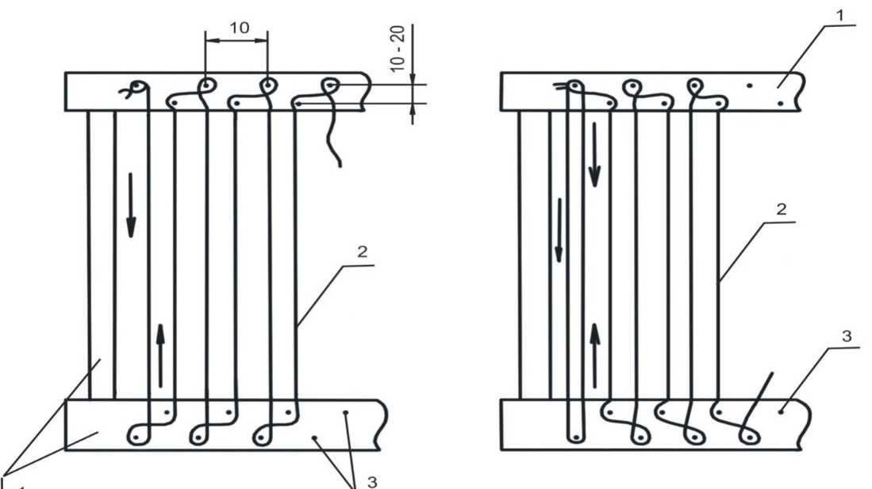
а) б)

Рис. 3.4. Заправка рамы нитями основы без уплотнения кромки (а) и с уплотнением кромки (б):1 – деревянные рамы; 2 – нити основы; 3 – гвозди.

Для закрепления основы на горизонтальные планки рамы набиваются гвозди. Необходимо подготовить приблизительно 100 гвоздей длиной 20 мм и диаметром 1 мм. Гвозди набивают в верхнюю и нижнюю планки в два ряда. Расстояние между гвоздями составляет 10 – 20 мм. Гвозди располагаются в шахматном порядке на расстоянии 10 мм один от другого. От плотности и аккуратности набивки гвоздей зависит плотность гобелена по основе. В дальнейшем, когда нити основы будут натянуты на гвозди, между ними образуется пространство, равное 5 мм. Чтобы гвозди не мешали в работе их необходимо набивать друг против друга с наклоном в сторону рамы.
Частота расположения гвоздей определяет плотность гобелена по основе, которая в ткачестве обозначается Р_{о} и определяется числом нитей на 1 дм (или нитей/10 см).
В нашем случае плотность нитей основы в гобелене будет равна Р_{о} =20 нитей на 10 см.
Заправка рамы нитями основы показана на рис. 3.2, а. Чтобы предотвратить стягивание боковых сторон гобелена, крайние нити лучше сделать двойными (рис. 3.2, б). Для этого на последнем гвозде закрепляют нить лишним витком, обрезав ее с запасом, после чего ее прочно привязывают. Потом нить вновь поднимают к верхнему гвоздю, обвивают его и, опуская нить вниз, последовательно обвивают ею следующий гвоздь нижней рамы и так далее пока не будут обвиты все гвозди.
При данной заправке плотность основы должна составить Р_{о} = 3 нити/см.
Современные художники-гобеленщики пользуются меньшей плотностью – Р_{о} = 1 – 2 нити/см. В гобеленовом ткачестве плотность нитей основы свыше 3 нитей/см считается большой. В древних шпалерах плотность постепенно увеличивалась от 5 – 6 нитей в шпалерах IV века до 15 нитей и больше в шпалерах XIX века. Плотность основы выбирают в зависимости от узора. Только при большой плотности нитей основы можно выполнить четкий мелкий рисунок.
После заправки основы необходимо закрепить нижний край гобелена. Для закрепления нитей основы можно использовать два способа как это показано на рис. 3.5 Оплетка нитей основы способствует их прочному и аккуратному закреплению, что позволяет в последующем не делать специального оформления готового гобелена.
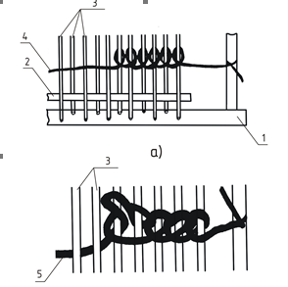
б)
Рис. 3.5. Закрепление края гобелена с помощью оплетки (а) и плетенки-цепочки (б): 1 – ткацкая рама; 2 – картон; 3 – нити основы; 4 – уточная нить оплетки; 5 – уточная нить плетенки-цепочки

Основные ткацкие переплетения, используемые для ткачества гобелена

Способов прокладки утка даже при одном полотняном переплетении достаточно много. Описанные ниже способы создания переплетений являются основными приемами ткачества гобеленов. Они повсеместно применяются в паласной технике ткачества гобеленов и с их помощью практически можно выткать любой рисунок. Приведем примеры и описание основных переплетений, используемых нами при ткачестве гобелена.

    - Полотняное переплетение

Это одно из основных переплетений, которое используется при ткачестве гобелена. Особенности прокладки утка при полотняном переплетении сводятся к особенностям соединения утков разного цвета и качества. Опишем технику исполнения этого переплетения.
Ткачество гобелена можно начинать как с правого края гобелена, так и с левого. Проложим конец нити утка в зев, открытый проборной планкой, слева направо приблизительно на 3 – 5 нитей основы (рис. 3.6, а). Новый уток, если это нужно при смене цвета, введем как продолжение старого. В старинных шпалерах прокладка утка производилась только в одном направлении. В этом случае первая уточная прокидка (нить) перекрывала нечетные нити основы, вторая уточная нить – четные. Мы будем работать непрерывной нитью утка, прокладывая ее «туда-обратно» и меняя ее лишь в том случае, когда это требует рисунок. Поэтому в следующем ряду прокладываем уток в противоположный зев справа налево по всей ширине
Прокидки утка одного цвета редко тянутся от края до края гобелена, так как каждое изменение цвета в общей композиции требует смены утка. Рекомендуется менять уток даже в монохромных участках гобелена, так как за счет этого можно избежать деформации, так называемого кирса, тканой поверхности гобелена.
После прокладывания утка в одну сторону, опускаем нить вниз на сотканный край гобелена, прибиваем и подравниваем ее. Прокладываемая уточная нить не должна быть натянутой (см. риск. 3.6, б). В противном случае гобелен примет форму «вазы». При обратной прокидке уток лучше прокладывать другой, но при этом нельзя оставлять свободные петли на лицевой поверхности и изнанке гобелена (рис. 3.6, в). Уток должен иметь равномерное натяжение по всей ширине гобелена иначе начнут стягиваться нити основы и, соответственно, боковые стороны гобелена. Во избежание перетяжки гобелена после нескольких уточных прокидок его лучше прикрепить к боковым рамам .
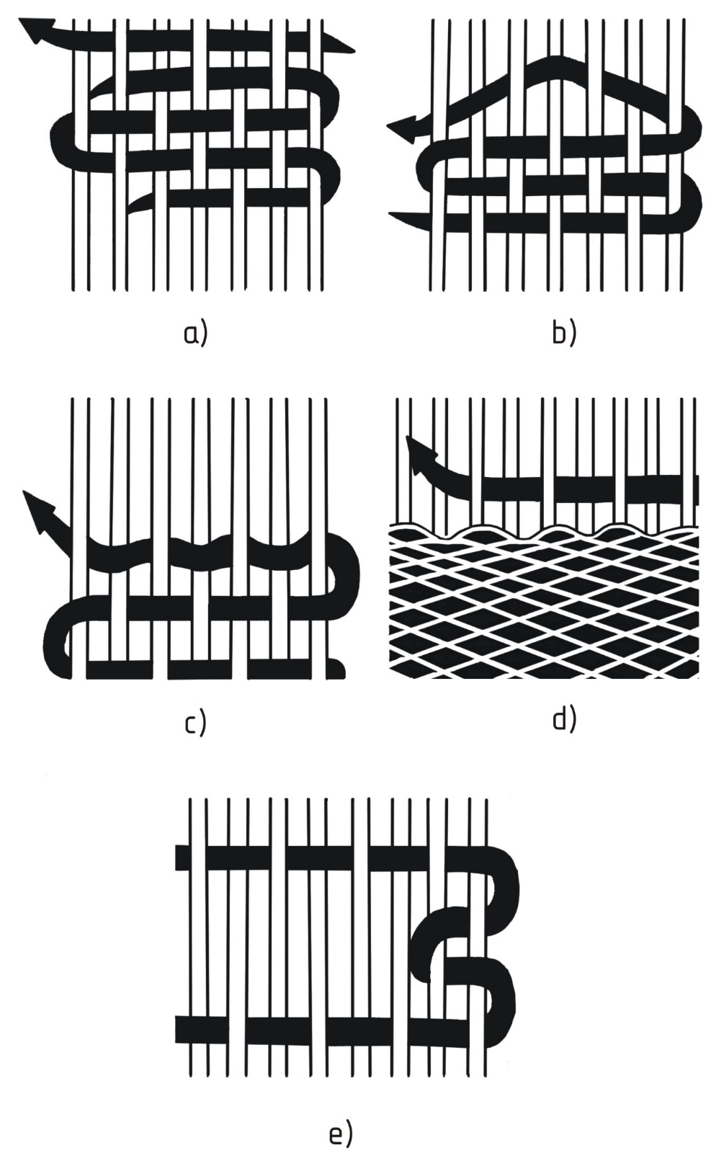
д)
г)
в)
б)
Рис. 3.6. Паласная техника ткачества. Переплетение «уточный репс».: а – общий вид переплетения; б, в – прокладка утка; вид с лица (а) и изнанки (в); г –общий вид переплетения; д – кромки гобелена

Проложенная уточная нить прибивается колотушкой. Но предварительно необходимо равномерно распределить уток между нитями основы и слегка подвинуть его пальцами вниз на плетенку. Потом колотушкой
прибить уточную нить, начиная с дальнего от мотка (левого) конца. Зубцы колотушки необходимо держать под прямым углом к основе.
Такая техника ткачества позволяет создавать рисунок любой сложности. В древности эту технику называли также паласной. Фактически же это простейшее полотняное переплетение, в котором за счет применения утка высокой линейной плотности создается рельефный эффект уточного репса.
При ткачестве гобелена нужно помнить, что чем тоньше уточная пряжа, тем чаще нужно делать прокидки и, следовательно, больше времени уйдет на изготовление гобелена. Однако возможности передачи мелких деталей композиции при использовании тонкого утка больше.
В гобелене также, как и в ткани необходимо делать кромки. Кромки гобелена должны быть плотными, поэтому 2 – 3 первых и 2 – 3 последних нитей основы обвиваются дополнительной прокидкой утка (рис. 3.6, д). Это предохраняет гобелен от перекосов.

3.4.2. Приемы соединения утков

В паласной технике ткачества для соединения утков разного цвета можно работать двумя приемами. Один из них – «ткачество с просветами на прямую нить основы» показан на рис. 3.7.

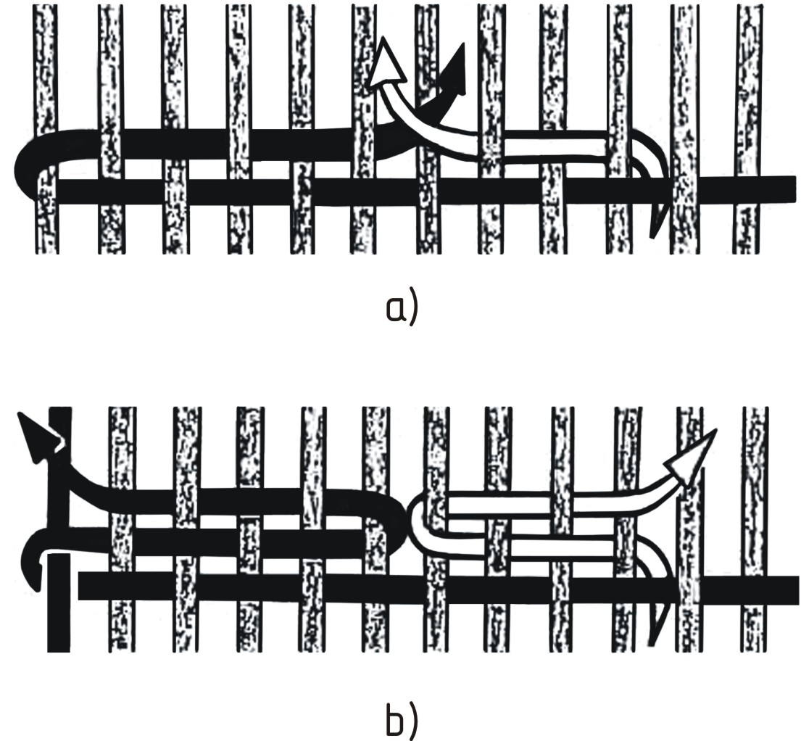
б)
Рис. 3.7. Техника исполнения полотняного переплетения с помощью приема «ткачество с просветами на прямую нить»

Просветы в гобелене могут образовываться при смене направления прокладки уточной нити. Иногда этот прием специально используется как декоративный (см. рисунок. 3.8), но чаще просветы нужно зарабатывать как это показано на рис. 3.7.

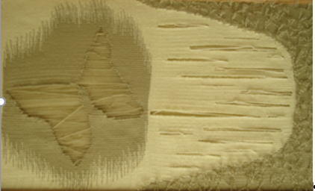

Рис. 3.8. Декоративные эффекты гобелена, созданные с помощью приема «просветы на прямую нить»

Зарабатывать просветы при смене утка также можно с помощью приема «ткачество с просветами на косую нить», который показан на рис. 3.9 и рис. 3.10.

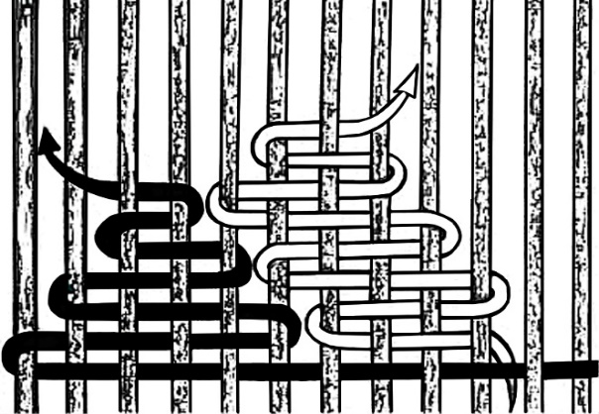

Рис. 3.9. Техника исполнения приема смены утка «ткачество с просветами на косую нить»
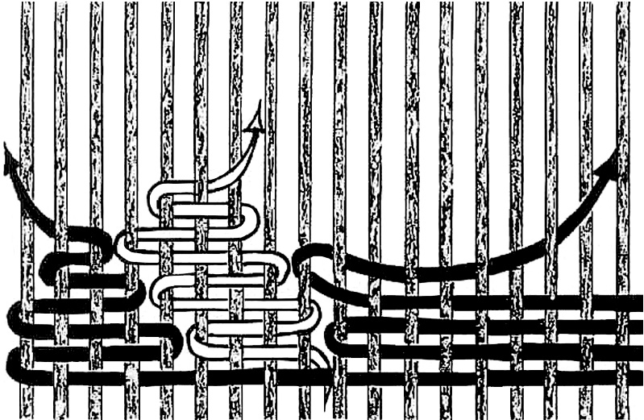

Рис. 3.10. Фрагмент гобелена, выполненный с помощью приема «ткачество с просветами на косую нить»

Прием «ткачество с просветами на косую нить» позволяет создать контуры сложных рисунков. Практически любой рисунок можно выполнить в этой технике. При этой технике ткачество гобелена может осуществляется вразнобой цветовыми пятнами, а не в строгой последовательности, определенной чередованием уточных нитей рисунком гобелена.
Используя самую простейшую технику паласного ткачества – технику полотняного переплетения, можно создавать на лицевой поверхности гобелена не сложные декоративные эффекты, например, длинные уточные настилы. Техника получения настилов показана на рис. 3.11.
Эффекты ступенчатости настилов можно использовать для создания специальных декоративных эффектов в гобелене.
Древняя техника ткачества настилами встречается в восточных коврах. В узорном российском ткачестве она называется выборной техникой, потому что настилы используются на отдельных выбранных участках ковра. В том случае, когда узор из настилов проходит по всей ширине ткани, техника ткачества называется бранною (от слова «брать», «перебирать» основу). В древних шпалерах настилы встречаются реже, но в современном ткачестве гобеленов этот прием используют очень часто для создания разных декоративных эффектов. Встречаются гобелены, почти полностью выполненные в технике настилов.

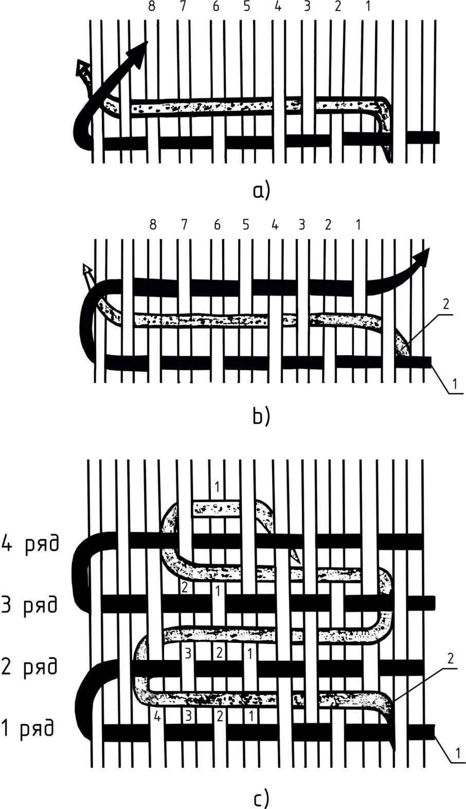
Рис. 3.11. Техника исполнения настилов: 1 - уток фона; 2– настилочный уток

Очень близка к технике настилов другая техника паласного ткачества, которая в ручном узорном ткачестве называется «перебор под полотно». Рассмотрим технику выполнения этого приема на примере, показанном на рис. 3.12. При ткачестве в этой технике сначала делаем прокидку справа налево обычного фонового утка, например, темного цвета, и затем обратно (1 и 2-й зев). Затем другой уток светлый или в тон фонового утка прокладываем в тот же зев (во 2-й зев), что и темный, но не на всю длину прикидки, а только на тот фрагмент мотива, в котором мы добиваемся определенного декоративного эффекта (рис. 3.10, а).
б)
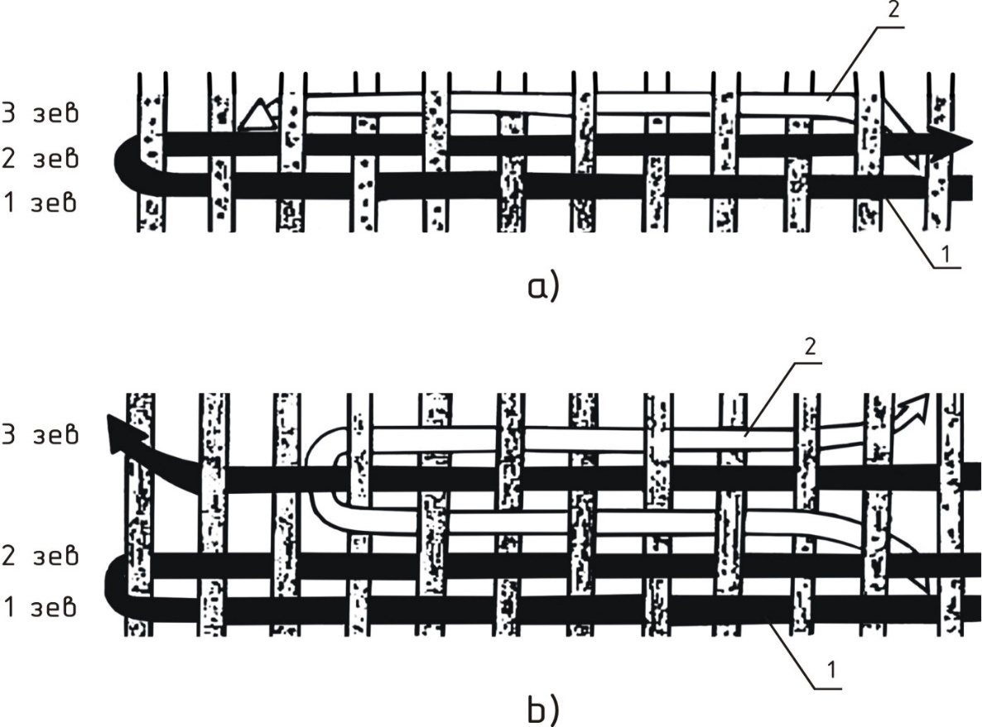

Рис. 3.12. Техника исполнения приема «перебор под полотно»:1 – фоновый уток; 2 – дополнительный декоративный оттеночный уток

Конец светлого утка оставляем на изнанке. Затем как обычно прокладываем темный фоновый уток в противоположный уже 3-й зев, и снова светлый уток прокидываем в тот же 3-й зев и так далее (рис. 3.12, б). В результате в каждом зеве будет по две уточных нити, которые позволят создать иллюзию объема.
В данной технике можно прокладывать уток и в противоположный зев – эффект будет таким же. Можно делать не одинарную, а полную прокидку утка (то есть слева-направо и справа-налево). Кроме того, если взять более толстую нить дополнительного узорного утка, можно получить более рельефный узор.

3.4.3. Косая прокидка. Иногда в ткачестве гобеленов для того, чтобы подчеркнуть тонким контуром линию мотива, пользуются косой прикидкой. Она делается не перпендикулярно нитям основы, а по косой линии мотива. Поскольку гобелен ткется снизу вверх, прежде всего, выполняют ту часть мотива, которая требует обрамления. Затем этот фрагмент как бы «подчеркивается» с помощью косой прикидки, и только после этого заполняются утком правая и левая части мотива (рис. 3.13).

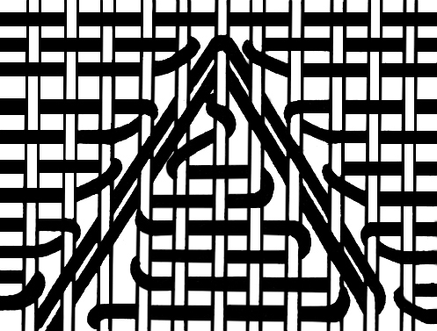

Рис. 3.13. Фрагмент гобелена, выполненный с помощью приема «косая прокидка»

3.4.4. Криволинейная прокидка

Разнообразные очертания узора чаще всего требуют, не ровных прямых контуров и форм, а криволинейных. Криволинейная прокидка проходит сквозь основу по любой кривой линии, соответствующей замыслу художника. Фрагмент гобелена, который выполнен в технике «криволинейная прокидка», показан на рис. 3.14.

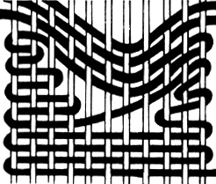

Рис. 3.14. Фрагмент гобелена, выполненный с помощью приема «криволинейная прокидка»

Косая прокидка используется для выделения контура узора, а с помощью криволинейной прикидки ткутся фрагменты любых форм.

3.4.5. Сокращенная и увеличенная прокидка

Для моделирования форм изображения, а также для выделения мягких переходов одного цвета в другой, или, наоборот, для создания ярких декоративных эффектов применяется сокращенные или увеличенные прокидки (рис. 3.15).

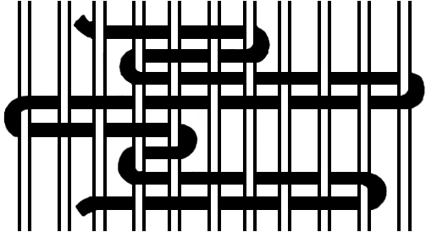

Рис. 3.15. Техника выполнения сокращенных прокидок

При сокращении уточной прикидки уток захватывает небольшое число нитей основы, а при увеличении длины уточной прикидки – захватывается большее их число. Это позволяет мягко подчеркивать контуры рисунка, создавать светотеневые эффекты.

3.4.6. Растяжка или штриховка

В технике штриховки используется описанный выше прием ткачества, основанный на увеличении или сокращении числа перекрываемых утком нитей основы (рис. 3.16).

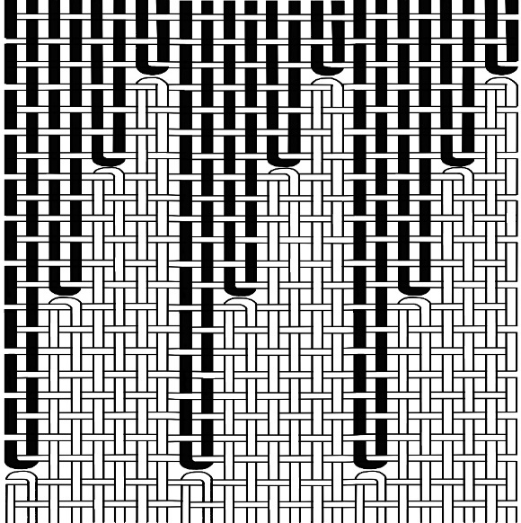

Рис. 3.16. Фрагмент гобелена, выполненный в технике простой штриховки

Эта техника ручного ткачества очень часто применялась как в древних шпалерах, так и в современных гобеленах.
Последовательность ткачества в технике свободной штриховки показана на рис. 3.17. Это более сложная техника ткачества, чем простая штриховка. Но она позволяет создавать объём на плоскости тканого гобелена, иллюзию пространства и движения.

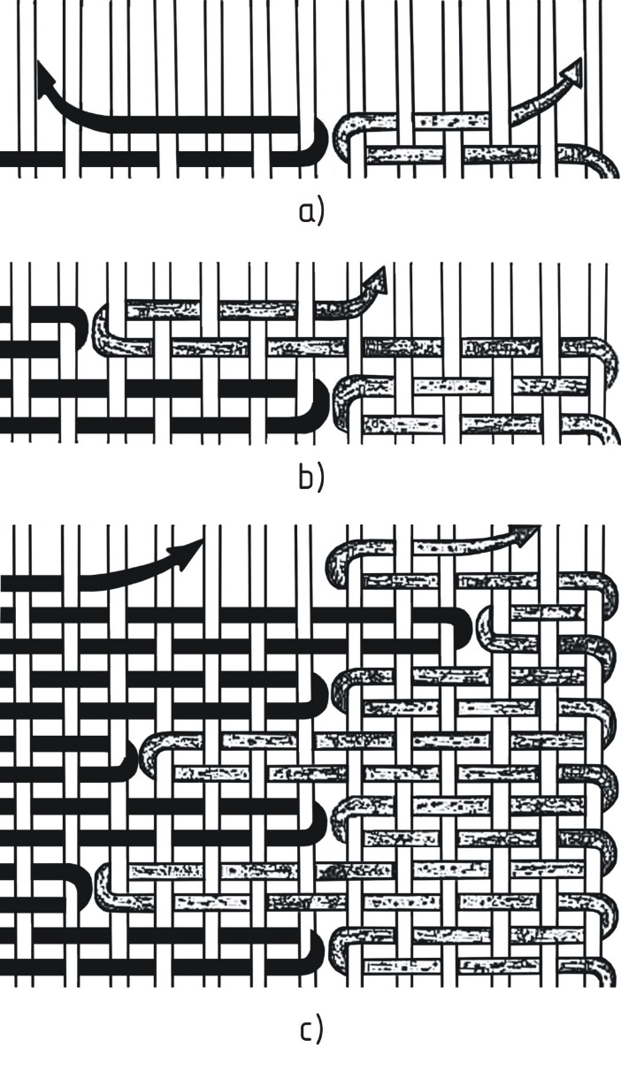
б)
в)
Рис. 3.17. – Последовательность ткачества в технике свободной штриховки

В технике свободной штриховки процесс ткачества гобелена происходит не по горизонтали, а по фигурной линии фрагмента узора гобелена. Как видно из рис. 3.16 и рис. 3.17 здесь также используется техника ткачества с просветами.
Ткачество гобелена техникой штрихов дает более интересный декоративный эффект на поверхности гобелена, чем гладкое горизонтальное ткачество. Искусно подобрав оттенки цвета, можно с помощью штрихов создать иллюзию объемной формы вытканного фрагмента. Образец гобелена, вытканный в технике свободной штриховки показан на рис. 3.18.

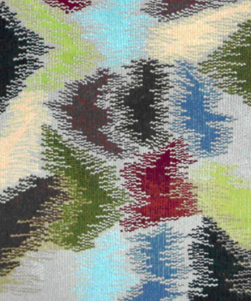
Рис. 3.18. Техника штриховки с использованием контрастных нитей

Наряду с вышеописанным простейшим приемом штриховки используются другие приемы, основанные на различном сочетании длинных и коротких прокидок уточной нити. Рассмотрим их подробнее.

3.4.7. Лесенка или ступенька

Этот прием ткачества применяется там, где необходимо передать четкие геометрические формы ткацкого рисунка. Он получается при регулярном повторении или сокращении в 2 – 3-х зевах длины прокидок уточной нити (рис. 3.19).

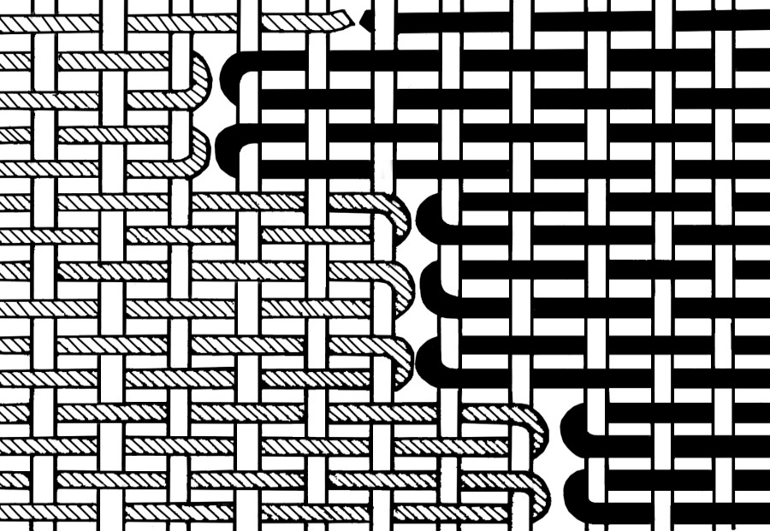

Рис. 3.19. Фрагмент гобелена, выполненный в технике ткачества «лесенка»

3.4.8. Зубцы

Существует еще один прием, используемый при ткачестве геометрических форм. Он называется ткачество «зубцами» (рис. 3.20).

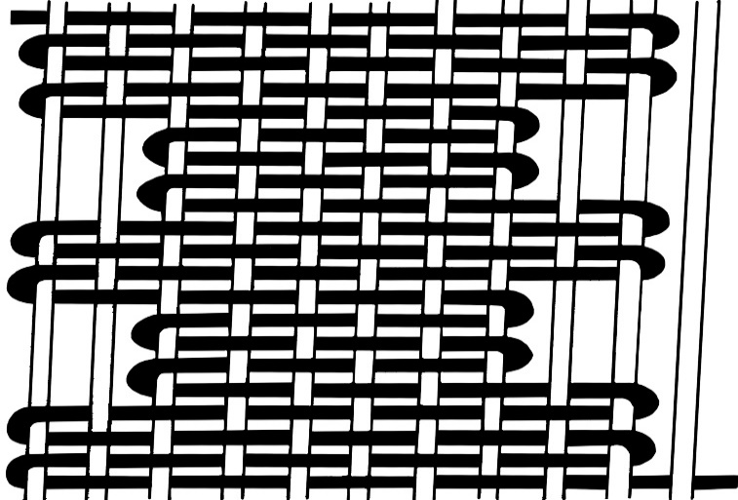

Рис. 3.20. – Техника ткачества приемом «зубцы»

Поскольку зубцы, также, как и лесенка создают штрихи, но разной толщины и четкости, то эти два приема относятся к технике штриховки, но являются ее частными случаями.
Штрихи-зубцы могут быть разной длины, формы, толщины и могут иметь разное направление, которое определяется контурами рисунка. Регулярное повторение сокращенных и удлиненных уточных прокидок позволяет художнику имитировать на тканом рисунке гобелена не только четкие прямые линии, но и извилистые линии. Техника исполнения приема показан на рис. 3.21.

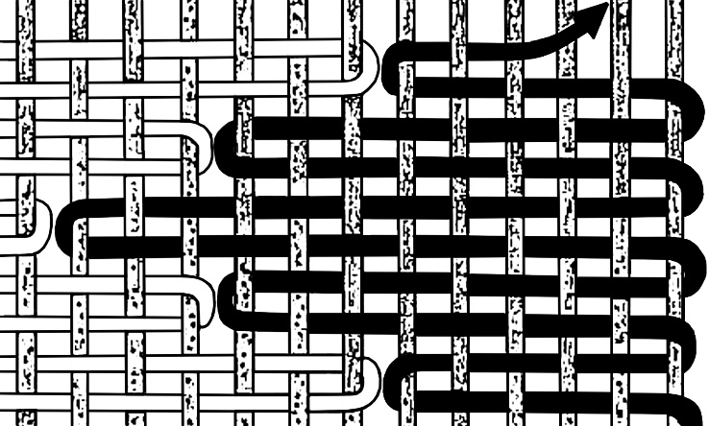

Рис. 3.20. – Техника ткачества штрихов с помощью приема «зубцы»

3.4.9. Реле

Для создания четких вертикалей между разноцветными фрагментами гобелена, используют прем ткачества, называемый «реле». При его выполнении нить утка одного цвета доводят до нужной вертикальной линии, обозначающей границу контура узора, и поворачивают обратно, не соединяя с прокидками утка другого цвета (рис. 3.22).

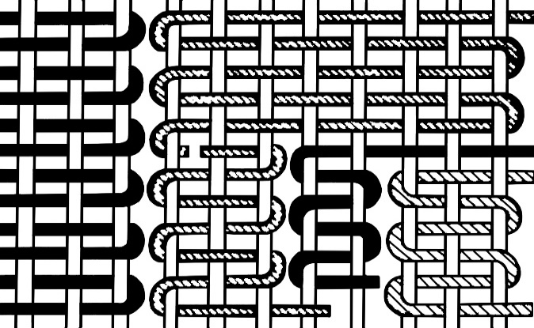

Рис. 3.22. Техника исполнения приема «реле»

Участки гобелена, сотканные приемом «реле», обычно сшиваются (в старинных шпалерах их сшивали с изнаночной стороны). Для создания особого декоративного эффекта их можно оставляют незашитыми.
Оба способа ткачества «зубцы» и «реле» относятся к приему ткачества с помощью штриховки. Вариации этого способа позволяют расширить цветовую гамму шпалер. С помощью штрихов передается светотень, объемность форм. В ранних шпалерах в основном использовались параллельные полоски, позднее появились и зубцы. Со временем форма штрихов-зубцов становилась все свободнее, но, по-прежнему, штриховка служила для передачи постепенного перехода тонов. С увеличением красочной палитры уточных нитей штриховку все равно продолжали активно использовать для усиления живописности, плавности перехода тонов. Стоит учесть, что на плотных шпалерах техника штриховки с помощью зубцов менее заметна. Поэтому в шпалерах, сотканных в более поздние времена, мелкие зубцы почти исчезли.
Современные художники используют главным образом прием свободной штриховки и с помощью разнообразных ритмов и направлений штриховки придают ей более сильную и выразительную динамику.
В данном разделе приведены самые распространённые и достаточно простые приемы ручного ткачества гобелена, которые мы будем использовать при ткачестве гобелена.

Этапы выполнение гобелена в материале

Следующий этап подготовительной работы заключался в выборе переплетений для выполнения гобелена. Как показывает классика гобеленового ткачества наиболее используемое для ткачества гобеленов переплетение – это полотняное переплетение. Техника полотняного ткачества позволяет создавать рисунок любой сложности. Его еще называют, уточный репс, поскольку из-за большой разницы толщины основы и утка на лицевой поверхности гобелена создается эффект уточного репса. Фактически же это простейшее полотняное переплетение. Однако для гобеленового ткачества это не такой простой прием как кажется. Особенности прокладки утка при ткачестве гобелена сводятся к особенностям соединения утков разного цвета и качества. Поэтому перед началом ткачества гобелена особенно если это делается впервые необходима апробация ряда приемов выполнения полотняного переплетения и соединения утков в гобелене (рис. 3.23), а также других переплетений, что позволит автору спланировать последующую работу по созданию гобелена в материале. На рис. 3.23 показаны некоторые учебные образцы переплетений.

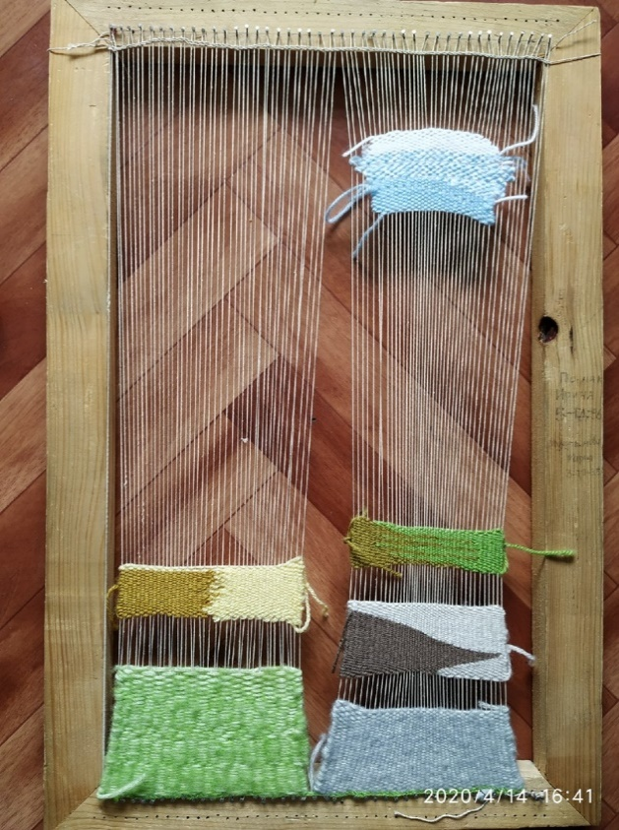

Рис. 3.23. Учебные образцы разных переплетений

Особенности ткачества гобелена заключаются в том, разработав эскиз, ткачество гобелена можно начинать ткать гобелен с любого места эскиза заранее предусмотрев способ соединения вытканных участков. Также в зависимости от размера цветовых пятен и участков с различными переплетениями и линейными плотностями уточных нитей ткачество гобелена можно производить как по горизонтальному, так и по вертикальному направлениям по отношению к рисунку гобелена. Традиционно принято выполнять работу снизу – вверх, т.е. по вертикали. Но в процессе ткачества как правило используются все направления ткачества гобелена.
Поскольку в нашем проекте площадь фона занимает большое место в композиции рисунка (около 1/3 всей площади гобелена), то ткачество гобелена начнем с фона и затем перейдем к деталям гобелена.
На рис. 3.24 –3.30 представлена последовательность выполнения гобелена в материале. На рис. 3.24 четко виде картон, выполненный в цвете и соответствующий будущему гобелену по размерам, который подложен под нити основы.
Ткачество гобелена начинается с выполнения нижней фоновой части гобелена (рис. 3.24). После того как выткан фон по краям, приступаем к выполнению фона в центральной части гобелена, обходя узор листьев и самих ромашек, поднимаясь к верхней фоновой части гобелена. Для контраста различных зон узора, например, зоны «фон – листья» (рис. 3.25) используем прием плетения «цепочка».

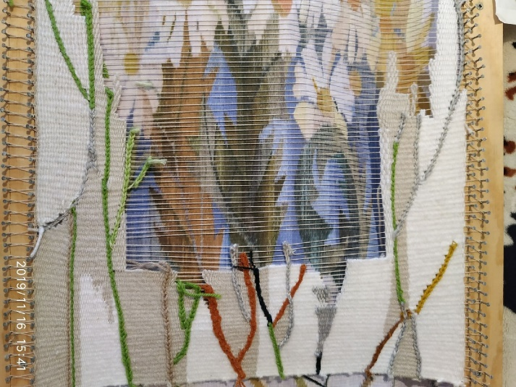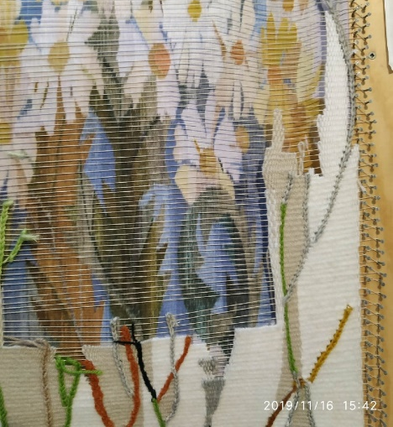

Рис. 3.24. Выполнение нижней фоновой части гобелена

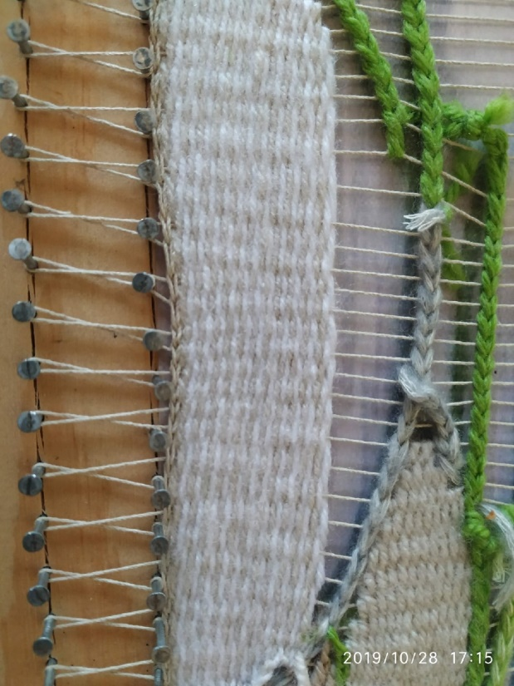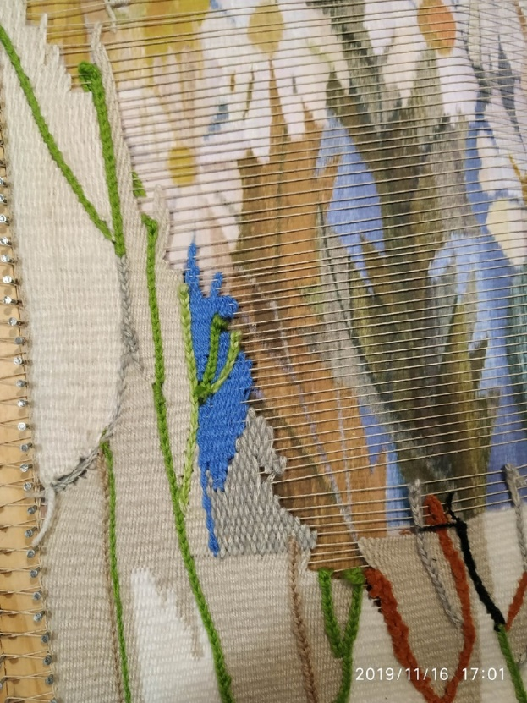

Рис. 3.25. Фрагменты боковой фоновой части гобелена

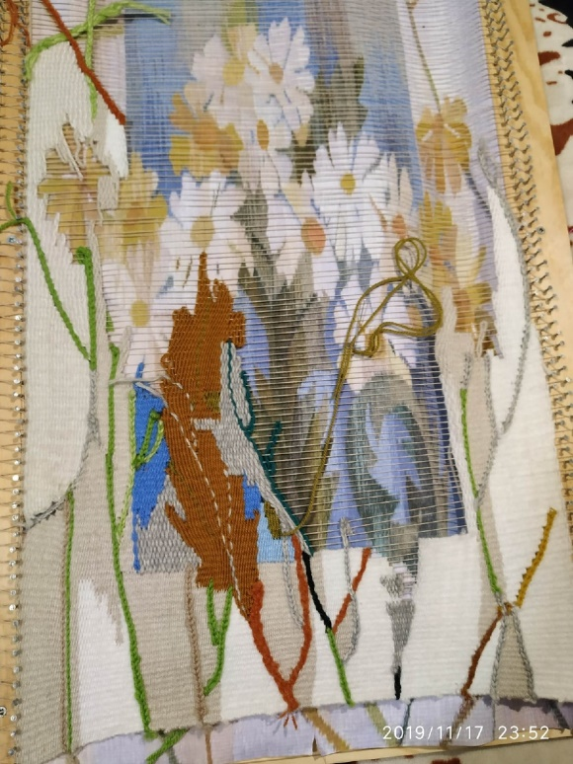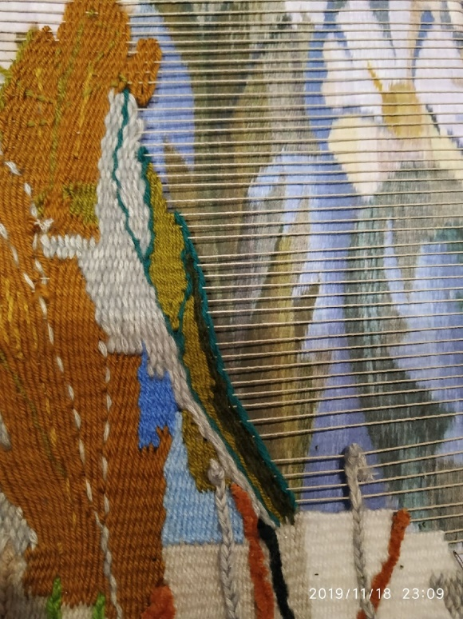

Рис. 3.26. Боковая часть выполнения фона и листьев

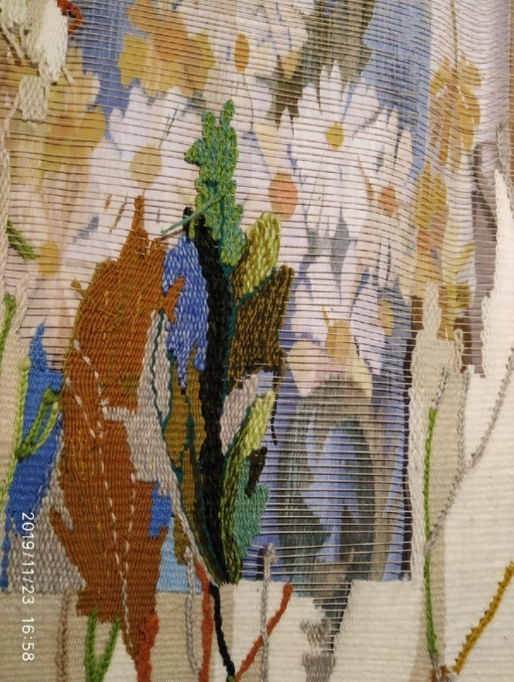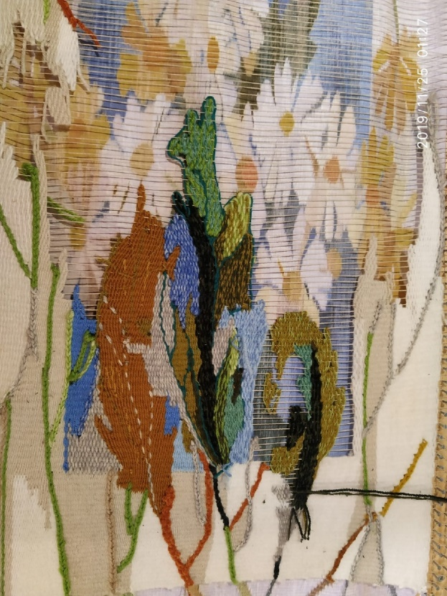

Рис. 3.27. Выполнение контрастных фону листьев в нижней части гобелена

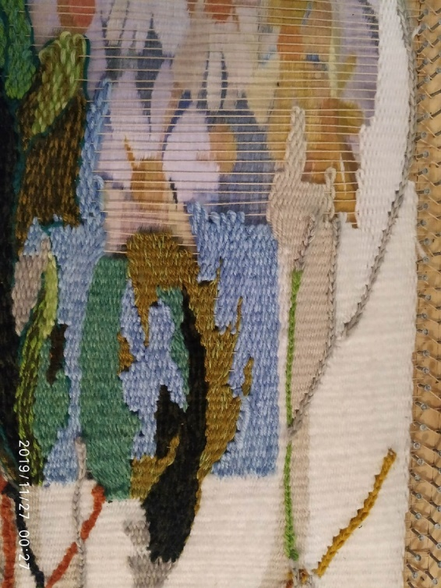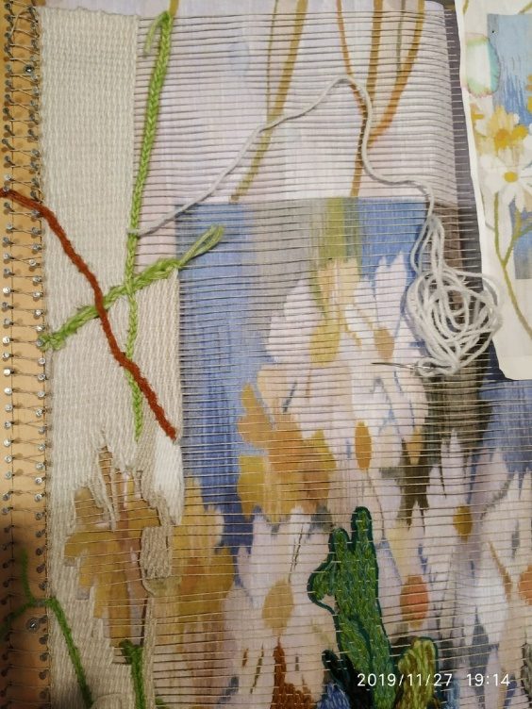

Рис. 3.28. Выполнение рисунка листьев в центральной части гобелена

После того, как выполнен фон внизу и по краям гобелена, который жестко закрепляет еще не вытканный в центре узор ромашек гобелена, заканчиваем тему «листья» по площади всего гобелена, переходя к верхней фоновой части гобелена (рис.3.29).

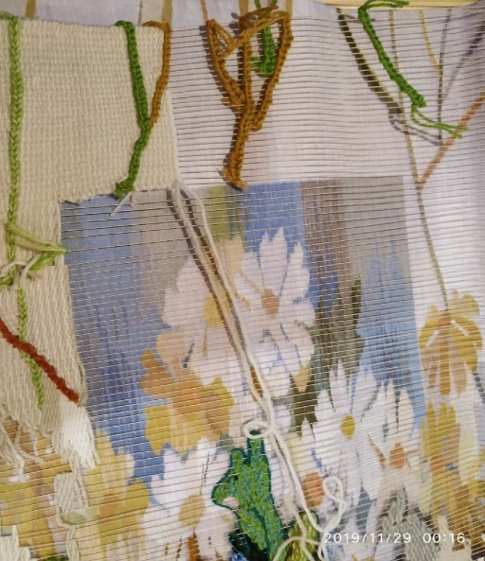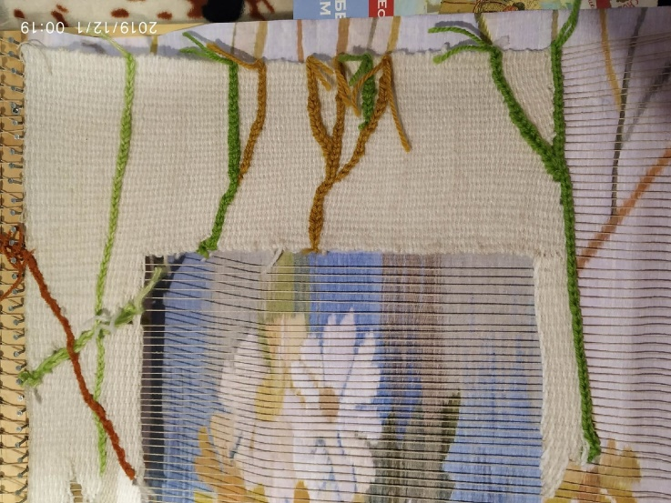

Рис. 3.29. Выполнение верхней фоновой части гобелена

В основном фоновая часть и листья вытканы полотняным переплетением с добавлением контрастной цепочки. Но для того, чтобы фон не был монотонным и однообразным по фону вытканы стилизованные стебли ромашек, которые создают уравновешенность и целостное восприятие композиции. Таким образом, гобелен выткан по периметру и переплетением жестко закреплен на ткацкой раме. Осталась не вытканной центральная часть – ромашки, являющаяся доминантой композиции гобелена.

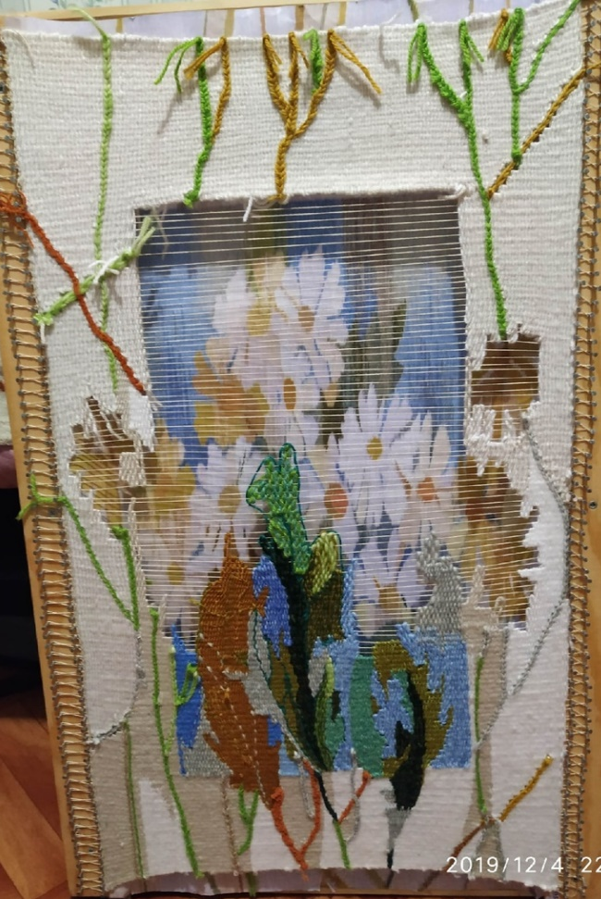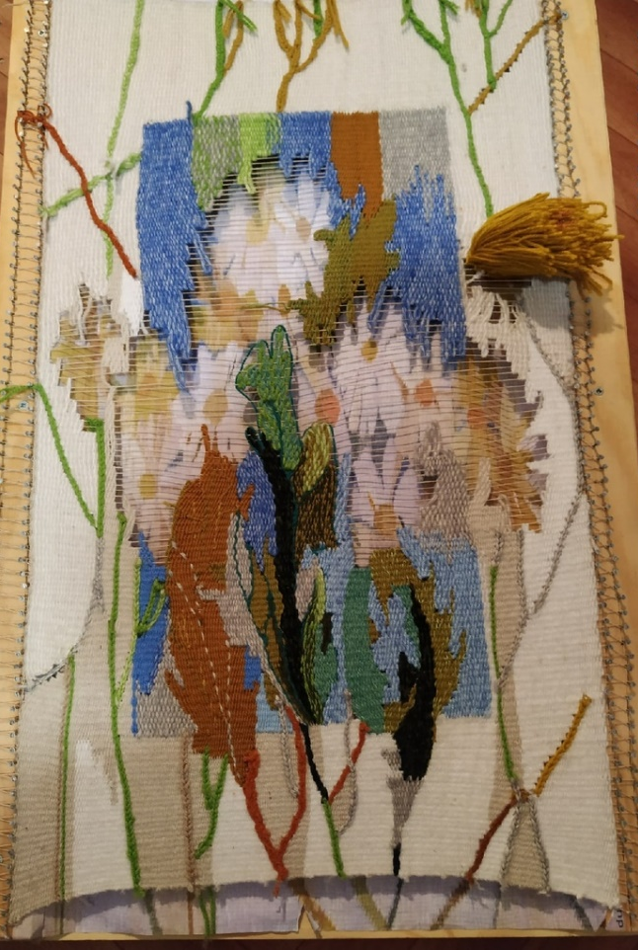

Рис. 3.30. Готовая фоновая часть гобелена

Для того, чтобы усилить центр – изображение ромашек – нами апробировано несколько переплетений, дающих объемный эффект и тем самым усиливающие доминанту изображения. В частности, были использованы петельные и ворсовые переплетения, показанные на рис. 3.31, которые, к сожалению, не дали задуманного эффекта. Из-за объемности вытканного изображения фигуры ромашек четкость в изображении лепестков цветка пропала и вместе с ней нивелировались восприятие самого цветка в том представление, котором мы привыкли воспринимать ромашки. В связи с этим принято решение центральную часть гобелена с изображением лепестков цветов ромашек сделать также полотняным переплетением, усилив границы перехода «цветок – фон» контрастными цветами и выполнив лепестки более узорчатыми, чтобы максимально приблизить реальное восприятие самих ромашек.
Заключительный этап работы над ткачество рисунка гобелена представлен на рис. 3.32 и 3.33. Здесь показана завершающая работа над центральной частью гобелена.
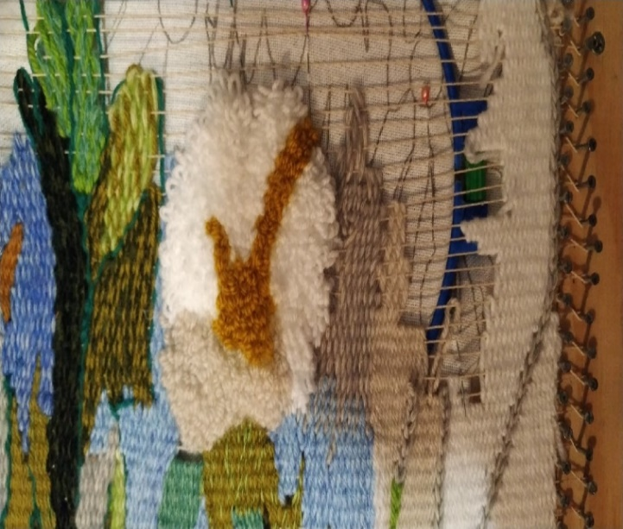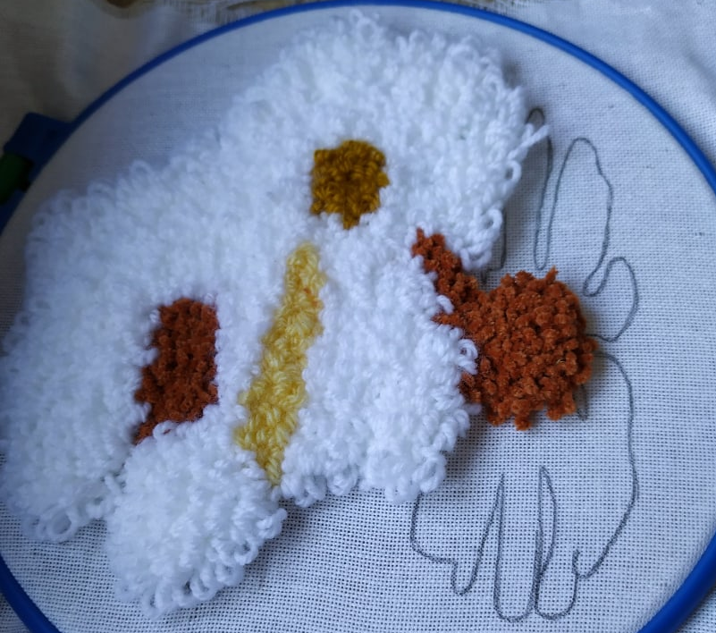

Рис. 3.31. Варианты ворсового и петельного ткачества ромашек

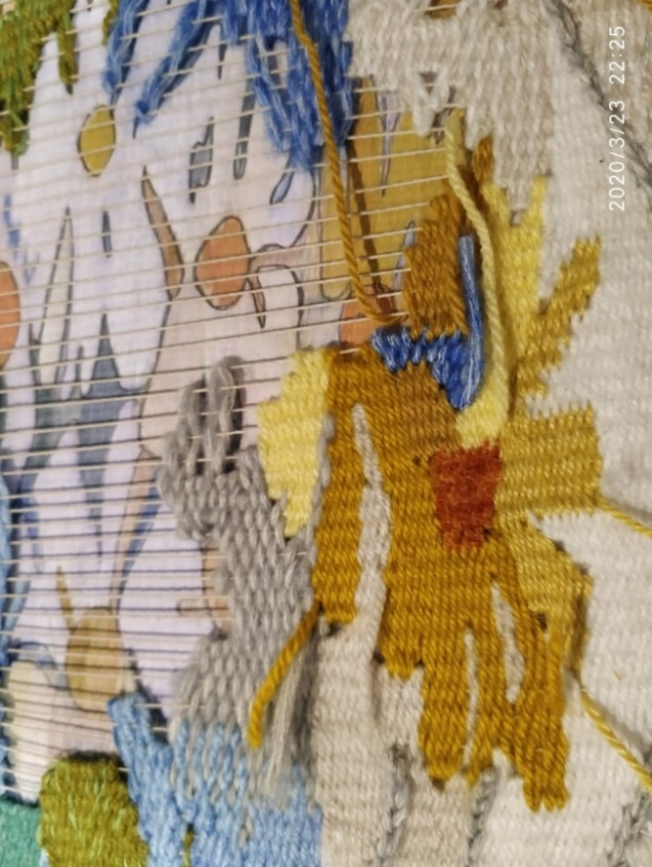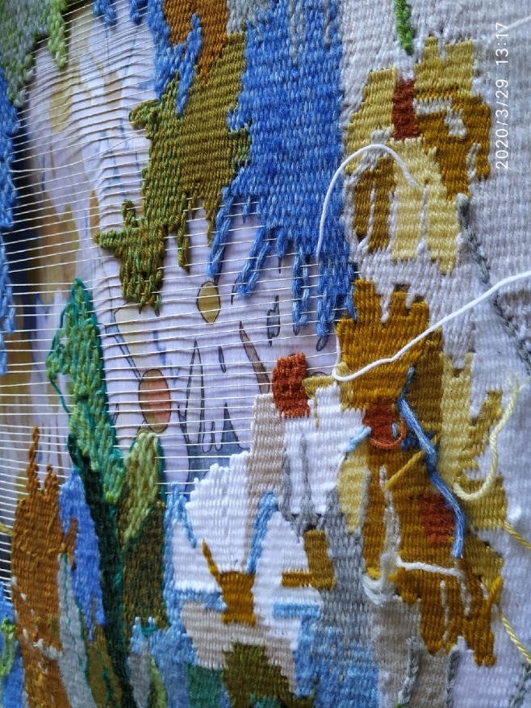

Рис. 3.32. Последовательность работы над узором ромашек

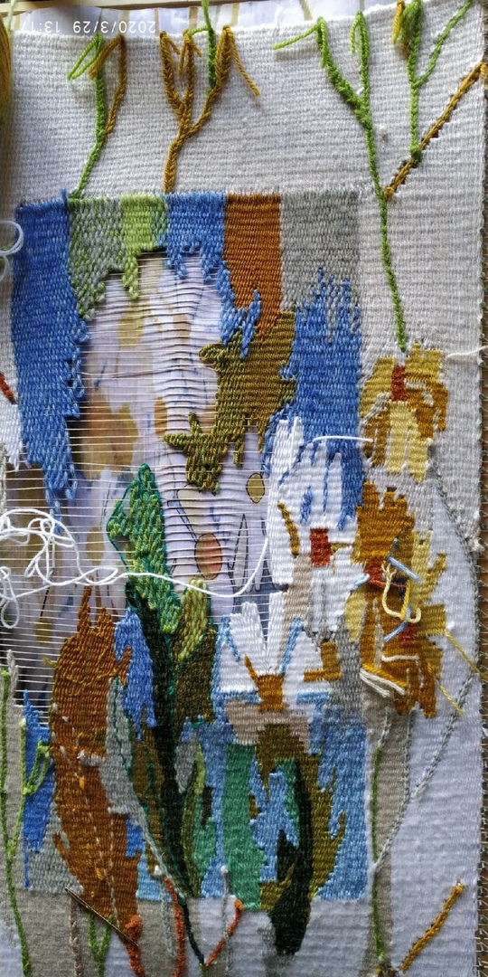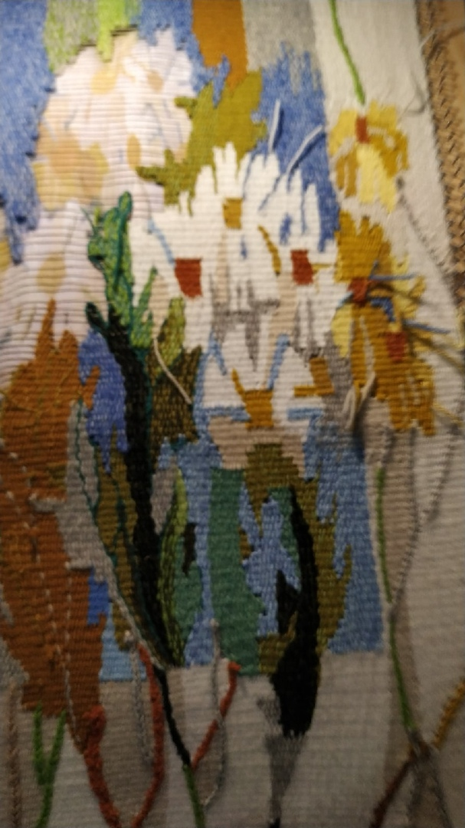

Рис. 3.33. Законченная центральная часть гобелена. Ромашки

Таким образом, показано, что ткать гобелен можно в любом направлении и поочередно выполняя любые мотивы. За счет ткацких переплетений не законченная работа будет держаться на раме. В процессе ткачества необходимо правильно используя приемы соединения утков скрыть места соединения отдельных фрагментов.
Гобелен, вытканный в материале, но еще не снятый с ткацкой рамы, представлен на рис. 3.34. На рис. 3.35 представлен готовый гобелен, оформленный в багет.

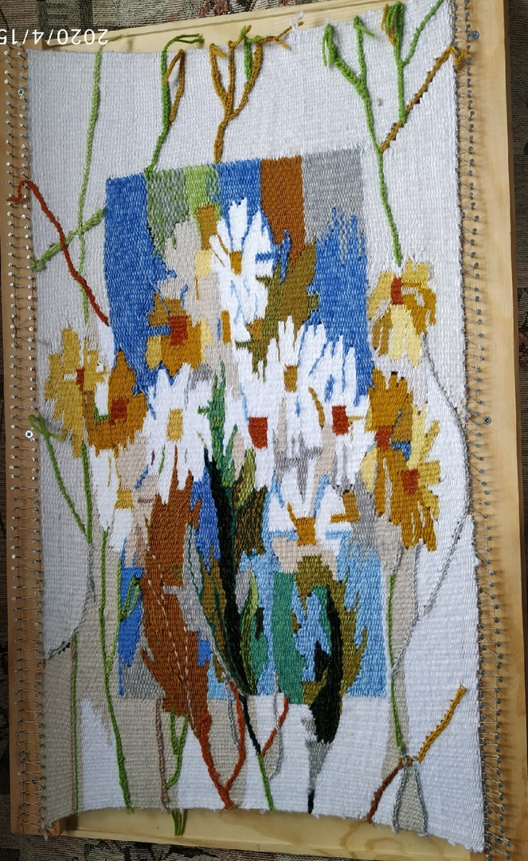

Рис. 3.34. Гобелен «Ромашки» на ткацкой раме

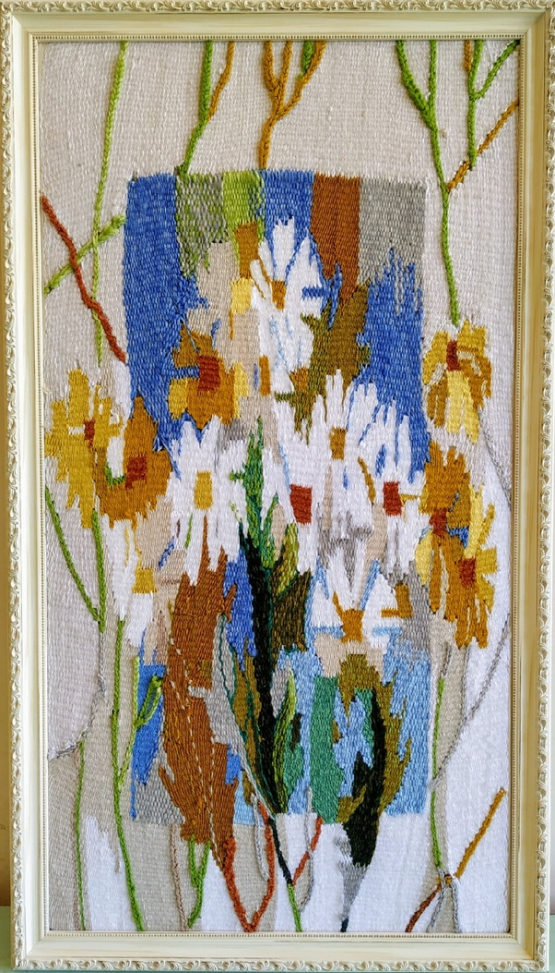

Рис. 3.35. Гобелен «Ромашки», оформленный в багет

Таким образом, используя комплексный подход к решению поставленных задач, а именно, классические правила построения композиции рисунка и классические приемы технологии ткачества, выткан в материале гобелен «Ромашки», который по приведенной классификации относится к текстильным изделиям декоративно-прикладного искусства.

ЛИТЕРАТУРА

Основная
- Прохорова И. А. Технология и художественное проектирование гобелена: учеб. пособие / И. А. Прохорова. – СПб.: ФГБОУВО «СПбГУПТД», 2020. – 108 с.
- Дромова Н.А. Шпалерное ткачество Этапы развития Методические указания для студентов направления 072500 - Промышленный дизайн (Дизайн текстиля)
- История развития ручного ткачества от гобелена до таписерии 2015 А.Т. Газизова Самарский государственный институт культуры Статья поступила в редакцию 14.09.2015.
- Музалевская Ю.Е. Композиция текстильного рисунка: учебное пособие / Ю.Е. Музалевская – Спб.: 2015., с18.

Дополнительная

- Гобелен (художественное ткачество): Учебно-методическое пособие / Сост. С.Н. Кравченко. — Нижневартовск: Изд-во Нижневарт. гос. ун-та, 2015. — 123 с.
- Дворкина И.А. Гобелен за десять вечеров / И.А. Дворкина. — М.:«Культура и традиции», 2006. — 224 с.: ил.
- Де Моран А. История декоративно-прикладного искусства / А. де Моран. — М.: Изд-во Шевчук, 2012. — 577 с.: ил.
- Савицкая В. Превращения шпалеры / В. Савицкая. — М.: Галарт, 1995. — 87 с.: ил.

ПРИЛОЖЕНИЯ
ПРИЛОЖЕНИЕ А. Пример оформления титульного листа
Министерство науки и высшего образования Российской Федерации
Федеральное государственное бюджетное образовательное учреждение
высшего образования
«Санкт-Петербургский государственный университет промышленных
технологий и дизайна»
Институт текстиля и моды
(Наименование института)

Кафедра: | Технологии и проектирования текстильных изделий
Направление  подготовки: | 29.03.02 – Технологии и проектирование текстильных изделий
Профиль  подготовки: | Технология текстильных изделий

КУРСОВАЯ РАБОТА
(пояснительная записка)

по дисциплине «Технология и художественное проектирование гобелена»
на тему: Проектирование композиции и технологии выработки гобелена в материале для интерьера жилых (офисных) помещений

Преподаватель: |  | проф. каф. ТПТИ, д.т.н., проф. Прохорова И.А.
 |  | (должность, ученая степень / звание, Ф.И.О.) |  |  |  |  |  | (подпись)
Обучающийся: |  | Архипова М.И.
 |  | (Ф.И.О.) |  |  |  |  |  | (подпись)
Курс |  | 4 |  | Учебная группа: |  | 4ТДА-41

Санкт-Петербург2021 г
ПРИЛОЖЕНИЕ Б. Пример оформления листа ЗАДАНИЕ

Министерство науки и высшего образования Российской Федерации
Федеральное государственное бюджетное образовательное учреждение
высшего образования
«Санкт-Петербургский государственный университет промышленных
технологий и дизайна»

Институт текстиля и моды
(Наименование института)

Кафедра: | Технологии и проектирования текстильных изделий

ЗАДАНИЕ
на курсовую работу

Студенту____Архиповой М.И.______________________________________
1. Тема курсовой работы (проекта) Проектирование композиции и технологии выработки гобелена в материале для интерьера жилых помещений

2. Срок сдачи студентом законченной курсовой работы (проекта)
________________________________________________________

3. Исходные данные курсовой работы (проекта)
Интерьер помещения, ткацкая рама размером 0,5 х 0,8 м, пряжа натуральная и искусственная в ассортименте различных линейных плотностей и цвета, инструменты для ручного ткачества гобелена_____________________________________________________

4. Перечень подлежащих рассмотрению в курсовой работе (проекте) вопросов или ее краткое содержание
Краткая история гобеленового ткачества. __________________________________________
Характеристика шпалеры принятой за образец______________________________________
Выбор темы гобелена___________________________________________________________
Проектирование композиции гобелена. ____________________________________________
Обоснование выбора мотива гобелена_____________________________________________
Разработка эскиза гобелена______________________________________________________
Разработка цветового решения гобелена___________________________________________
Проектирование технологии производства гобелена_________________________________
Основные переплетения, используемые для ткачества гобелена_______________________
7. Дата выдачи задания_______________________________________________
(ф.и.о., подпись)

__________________________________________________________________
подпись студента (дата)

ПРИЛОЖЕНИЕ В. Пример оформления реферата

РЕФЕРАТ

Пояснительная записка содержит 84 с., 29 рис., 4 табл., 46 источников, Приложение А рис. 17, Приложение Б рис. 17, Приложение В рис. 17, Приложение Г рис. 11.
Ключевые слова: исследование, проектирование, гобелен, композиция, технология ткачества, уработка нитей, расход пряжи.
Курсовая работа посвящена разработке и проектированию технологии выработки гобелена. В первом разделе на основании изучения истории развития гобеленового ткачества на примере гобеленов, хранящихся в музеях Санкт-Петербурга, определена тематика гобелена, цель и задачи курсовой работы. Во втором разделе для заданного интерьера помещения разработаны композиция и цветовое решение будущего гобелена, а также спроектированы шаблон, эскиз, определены сырьевой состав, цвет и фактура нитей основы и утка для выполнения гобелена в материале. В третьем разделе представлены этапы технологии выработке гобелена, включающие определение размеров и формы гобелена, выбор ткацких переплетений для ткачества гобелена, оформление готовой работы.
ПРИЛОЖЕНИЕ Г. Пример оформления содержания
Содержание
Введение 5
1. Научно-исследовательский раздел 7
1.1. Краткая история гобеленового ткачества 7
1.2. Шпалеры Эрмитажа. Шпалера «Поклонение волхвов» 17
1.3. Классификация предметов декоративно-прикладного искусства текстиля 22
Выводы 26
2 Проектирование композиции гобелена 27
2.1. Выбор темы гобелена 27
2.2. Обоснование выбора мотива гобелена 29
2.3. Разработка эскиза гобелена 33
2.4. Разработка цветового решения гобелена 36
2.5. Выбор сырья, фактуры и цвета основной и уточной пряжи 39
Выводы 45
3. Проектирование технологии производства гобелена 46
3.1. Инструменты и приспособления для ручного ткачества гобелена 46
3.2. Подготовка ткацкой рамы и определение плотности основных нитей 47
3.3. Основные переплетения, используемые для ткачества гобелена 50
3.4. Этапы выполнение гобелена в материале 65
Вывод 69
3.5. Теоретическое определение уработки нитей утка 70
3.6. Расчет расхода нитей основы и утка 78
Заключение 80
Список используемых источников 81
Приложение А. 85
Приложение Б. 98
Приложение В 108
Приложение Г. 117

ПРИЛОЖЕНИЕ Д. Пример оформления введения

ВВЕДЕНИЕ*

Искусство шпалерного ткачества – одно из самих древних на земле. Каждое государство и каждая эпоха вносили существенные изменения и в технологию, и в образно-пластичную концепцию шпалеры.
Классическая западноевропейская шпалера – это односторонний безворсовый ковер с сюжетными или орнаментальными изображениями, как правило, не повторяемыми. Шпалеры, выполненные на ткацких станках с основой, натянутой вертикально, получили название готлис, а с основой, натянутой горизонтально – баслис. После завершения работы шпалеры, выполненные в той или другой технике, различить практически невозможно. Разница может быть определена только с помощью картона – рисунка, по которому создавались шпалера. Шпалера, вытканная в технике, готлис повторяет оригинал буквально, а шпалера, вытканная в технике баслис – зеркально.
В разных странах и в разные эпохи ковры и шпалеры назывались по-разному. На греческом языке ковер назывался тапес, на латинском – тапетиум. Сегодня в научной практике для обозначения художественного текстиля употребляется термин таписерия, что соответствует английскому слову tahestry и немецкому – Bildteppich.
В русском языке в настоящее время применяют практически два равноправных термина: шпалера и гобелен. Гобеленами сначала называли изделия знаменитой мануфактуры братьев Гобеленов в Париже. Позже термин «гобелен» стали применять ко всем тканым изделиям, выполненным в технике шпалерного ткачества. В настоящее время в широкой художественной практике укоренилось употребление термина «гобелен», а в научном мире принят термин «шпалера».

*В Введении обосновывается необходимость изучения данной дисциплины и актуальность полученных теоретических знаний и практических навыков.

